Données du MPO-PEL sur les cibles acoustiques (de 1977 à 2007).pdf

Lisez-moi
Cette section est reproduite sous forme de fichier PDF distinct sur le site Données ouvertes du gouvernement du Canada.

Lisez-moi
Nom du projet : Données du MPO-PEL sur les cibles acoustiques (de 1977 à 2007)
Auteurs de l'ensemble de données nettoyé: Yuliya Shtymburska, Howard Stiff, Athena Ogden, Sandra Emry
Superviseurs de l'agence: Howard Stiff (Howard.Stiff@dfo-mpo.gc.ca), Athena Ogden (athena.ogden@dfo-mpo.gc.ca), Patrick Thompson* (Patrick.Thompson@dfo-mpo.gc.ca), Contact principal pour l'ensemble de données
stagiaire étudiant: Yuliya Shtymburska (ysf307@uregina.ca)
Date de création du fichier: June 10, 2025
Date de finalisation du fichier: January, 2026

Les ensembles de données
Ces données sur les cibles acoustiques ont été recueillies dans le cadre du Programme d’ensemencement des lacs (PEL) du MPO. Voir les détails généraux sur les méthodes acoustiques de dénombrement des poissons limnétiques utilisées pour obtenir les nombres de poissons pour le PEL dans Hyatt et al. (2000), Hyatt et al. (1984) et Gjernes et al. (1986). Idéalement, les données sur les cibles acoustiques devraient être prises en compte avec les données du bioéchantillonnage au chalut. Voir la section des références.

Collecte de données
Les données ont été recueillies dans des lacs d’eau douce en Colombie-Britannique (Canada), de 1977 à 2007 (et quelques relevés au début de 2008 qui faisaient partie de la cohorte échantillonnée en 2007). Les données ont été recueillies en utilisant les dénombrements hydro-acoustiques, obtenus à l’aide d’écho-sondeurs, de « cibles ressemblant à des poissons » (CRP). Les données des échosondeurs étaient initialement traitées par des techniciens de laboratoire à l’aide d’un logiciel propriétaire associé aux échosondeurs, puis enregistrées dans des fichiers de données annuels intitulés TARGETyy.DAT, où yy indique une valeur à deux chiffres représentant les années d’échantillonnage de 1977 à 2007, et fait référence à l’année de la cohorte du saumon rouge juvénile. L’année de la cohorte couvre une période d’avril à mars, du 1er avril de l’année yy au 31 mars de l’année yy + 1, et est également appelée « année du relevé acoustique au chalut », ou « année RAC » (détails plus loin; voir la section Descriptions des variables). Les fichiers TARGETyy.DAT sont essentiellement des fichiers texte et sont lisibles par un éditeur de texte tel que Notepad
.

Nettoyage des données
Les fichiers TARGETyy.DAT sont importés dans un logiciel de nettoyage de données développé par une équipe composée de Yuliya Shtymburska (Institut canadien d’écologie et d’évolution), Howard Stiff (MPO), Athena Ogden (MPO) et Sandra Emry (Institut canadien d’écologie et d’évolution). C’est le programme Acoustic Target Data Cleanup.R du programme R (R Core Team 2023) qui a été utilisé pour compiler et nettoyer les données d’importation, qui sont restées inchangées par le processus. La version 4.3.1 de R a été utilisée, avec RStudio 2024.09.1 Build, 394.
Il convient de noter que le personnel du MPO qui a aidé à l’extraction et au nettoyage des données (Howard Stiff et Athena Ogden) ne faisait pas partie des équipes de terrain du relevé acoustique au chalut (RAC) du MPO qui ont recueilli les données; ainsi, lorsqu’il y avait un manque de clarté dans certains fichiers de données d’entrée (p. ex. duplication d’enregistrements de données), certaines décisions sur la façon de nettoyer les données se sont fondées sur des suppositions éclairées. Ces décisions sont décrites dans le document joint, « DFO-LEP Acoustic Target Data Issues (1977-2007).pdf ».

Produits des données nettoyées
Les enregistrements des données de relevés acoustiques nettoyées (c’est-à-dire le nombre de cibles par ats_year, lac, date, survey_type, transect et profondeur) se trouvent dans le fichier CSV : Target_OUTPUT_data_FINAL_(1977_2007).csv.
Un répertoire des relevés acoustiques nettoyés (résumé par ats_year, lac, date, survey_type) se trouve dans le fichier CSV : Target_OUTPUT_data_INVENTORY_(1977_2007).csv.

Exécution du programme R
Pour les utilisateurs de code R qui souhaitent réexécuter le programme Acoustic Target Data Cleanup.R (par exemple, pour régénérer la sortie nettoyée après avoir révisé le code R pour vérifier l’inclusion d’un relevé omis), la structure de sous-répertoires contenant les fichiers d’entrée, les fichiers de programme et les fichiers de sortie devrait d’abord être configurée pour inclure les dossiers suivants (où « ... ... » représente le répertoire du projet RStudio de l’utilisateur) :
1. ... \ACOUSTIC_TARGETS\code (contenant « Acoustic Target Data Cleanup.R »)
2. ... \ACOUSTIC_TARGETS\data (contenant les données d’entrée TARGETyy.DAT)
3. ... \ACOUSTIC_TARGETS\output (contenant les fichiers CSV de sortie, y compris les données nettoyées)
4. ... \ACOUSTIC_TARGETS\output\figures (contenant un graphique à facettes du nombre total de relevés acoustiques par lac et année dans les données nettoyées)
5. ... \ACOUSTIC_TARGETS\output\archive (réservé aux essais du script R)

Données d’entrée
La capture d’écran suivante montre certains des fichiers d’entrée contenus dans le dossier \data.
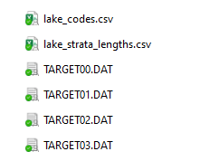
Les fichiers CSV (lake_codes.csv et lake_strata_lengths.csv) sont des tables de recherche utilisées par le programme R, avec les codes et dimensions propres au lac inclus dans les données de sortie nettoyées..
Les autres fichiers sont des fichiers TARGETyy.DAT bruts. Ce sont des fichiers séquentiels de « TARGET77. DAT » à « TARGET07. DAT ».
Les fichiers TARGETyy.DAT ne sont pas tous présentés sur cette image.

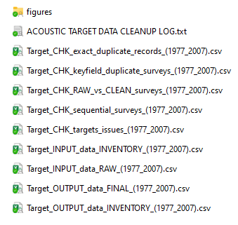
Acoustic Target Data Cleanup.R enregistre neuf fichiers CSV différents dans le dossier ...\ACOUSTIC_TARGETS\output\ (à droite), dont :
Les données « non nettoyées » compilées ainsi que le répertoire :
- Target_INPUT_data_RAW
- Target_INPUT_data_INVENTORY
Les données de sortie « nettoyées » :
- Target_OUTPUT_data_Final and
- Target_OUTPUT_data_Inventory

Et divers fichiers intermédiaires « check », contenant les listes des problèmes de données rencontrés ou résolus lors de l’exécution du programme :
- Target_CHK_exact_duplicate_records : liste des enregistrements supprimés en raison de la duplication de toutes les données dans les colonnes.
- Target_CHK_keyfield_duplicate_surveys : liste des relevés dupliqués dans des zones-clés (lac, survey_date, survey_type, sounder_type).
- Target_CHK_sequential_surveys : liste des relevés qui ont lieu à un jour d’intervalle l’un de l’autre pour le même lac, représentant des relevés répétés possibles (changement de méthode de relevé sur le terrain [p. ex. du type de sondeur] ou de la méthode d’analyse en laboratoire [p. ex. le logiciel utilisé, le technicien qui a réalisé l’analyse]).
- Target_CHK_targets_issues : liste des enregistrements restants (le cas échéant) présentant des problèmes de données anormales.
- Target_CHK_RAW_vs_CLEAN_surveys : répertoire des enregistrements organisés selon qu’ils existent uniquement dans des fichiers TARGETyy.DAT (c’est-à-dire qu’ils ont été omis dans l’ensemble de données nettoyées), uniquement dans les données nettoyées (ajouts programmatiques ou révisions de zones-clés) ou dans les deux.
Le contenu de ces fichiers est décrit plus en détail dans le document « DFO-LEP Acoustic Target Data Issues (1977-2007).pdf ».
Il convient de noter que le fichier ACOUSTIC TARGET DATA CLEANUP LOG.txt montré ci-dessus contient la sortie console dans RStudio d’une exécution réussie du programme R (non enregistrée automatiquement dans le dossier \output).

Examen des données de sortie
Bien que les fichiers CSV puissent chacun être ouverts dans MS-Excel ou lus dans R aux fins d’examen et d’analyse approfondie, le classeur Excel inclus « Target_OUTPUT_CHK_data_PIVOT.xlsx » permet de jeter un rapide coup d’œil aux fichiers de sortie du programme R. Ce classeur contient plusieurs feuilles de calcul, chacune automatiquement liée à un fichier CSV correspondant pour faciliter l’affichage des données, le filtrage et le tableau croisé dynamique.
Une fois la configuration initiale effectuée (voir les détails dans la section « To Use the Target Output Checking Data Workbook » du document « DFO-LEP Acoustic Target Data Issues (1977-2007).pdf »), les données des feuilles de travail « Target_OUTPUT_CHK_data_PIVOT.xlsx » sont automatiquement mises à jour avec le contenu des fichiers CSV lors de l’ouverture du classeur ou du rafraîchissement des données.

Autres métadonnées incluses sous la forme d’un fichier ZIP
Le fichier zip, DFO-LEP Acoustic Target Data (1977-2007).zip, contient les dossiers suivants, suivant la structure de sous-répertoires du projet RStudio utilisée pour exécuter le programme Acoustic Target Data Cleanup.R :
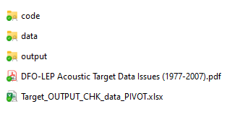

Descriptions des variables
ats_year: la valeur de cette variable est l’année d’émergence des œufs de la cohorte dominante des saumons rouges juvéniles (c’est-à-dire l’âge 0), mais la « ats_year » se poursuit du 1er avril de l’année X au 31 mars de l’année X+1. C’est avant le 1er avril de l’année X+1 que la majorité des juvéniles d’âge 0 quittent le lac en tant que smolts. Il convient de noter que les saumons rouges juvéniles dans différents lacs peuvent émerger (et être recrutés dans l’engin d’échantillonnage) à différentes périodes de l’année, et quitter le lac en tant que smolts à différentes périodes de l’année. Par conséquent, la date limite du 31 mars/1er avril peut ne pas s’appliquer à tous les lacs; l’analyste doit examiner les données publiées, les rapports techniques et les manuscrits de la série des Rapports canadiens des sciences halieutiques et aquatiques (disponibles dans les bibliothèques du MPO) afin de déterminer ces dates.
lake_code: code dans le Programme d’ensemencement des lacs du lac où la collecte de données a eu lieu.
lake: nom dans le Programme d’ensemencement des lacs du lac où la collecte de données a eu lieu; nom du lac extrait de « lake_strata_lengths.csv ».
survey_date: date à laquelle le relevé a été réalisé, convertie d’un format texte (AAMMDD) dans les fichiers d’entrée au format de date de l’ISO (AAAAA-MM-DD).
target_survey_code: classification par code numérique des types de relevés, prenant les valeurs 1 pour JUVÉNILES ou 2 pour ADULTES et assignées dans le code. Voir target_survey_type.
target_survey_type: ce type de relevé indique le type principal ou prévu du relevé, ADULTES ou JUVÉNILES. Cette classification provient de la détection, dans les champs acoustic_survey_notes ou acoustic_survey_comments, de formulations indiquant « NOMBRE D’ADULTES », « RELEVÉ DES ADULTES », « ESTIMATION DES ADULTES » ou un texte similaire. En l’absence de texte précis indiquant un type de relevé ADULTES, la classification par défaut était JUVÉNILES. Voir target_survey_code.
survey_year: année civile où le relevé a été réalisé.
survey_month: mois où le relevé a été réalisé.
transect: numéro de transect spécifique associé à l’emplacement d’un relevé lacustre.
depth_code: entier numérique, un pour chaque strate de profondeur unique (c’est-à-dire que si depth_stratum = « 2-5 », alors depth_code = 1, « 3-5 » est 2, etc.), servant à classer la profondeur du lac associée au nombre d’une cible.
depth_min_m: tranche d’eau minimale (en mètres) associée au depth_code auquel les cibles ont été soumises aux ondes acoustiques.
depth_max_m: tranche d’eau maximale (en mètres) associée au depth_code auquel les cibles ont été soumises aux ondes acoustiques.
targets: targets : nombre de cibles acoustiques « ressemblant à des poissons » détectées (soumises aux ondes acoustiques) dans une tranche d’eau donnée le long d’un transect donné du lac.
prop_sockeye: proportion de cibles identifiées comme étant des saumons rouges cibles; ND signifie que la proportion de saumons rouges manquait dans les données d’entrée. De plus, si les proportions de saumons rouges et d’épinoches étaient toutes deux nulles dans les données d’entrée, les deux proportions étaient réglées à ND dans le code. Lorsque la somme des proportions données ne donnait pas 1,0 +/- 0,01, nous l’avons signalé dans la colonne data_issues. Remarque : Nous ne savons pas vraiment d’où proviennent les proportions indiquées dans les fichiers TARGET, ni comment elles ont été calculées. Nous n’y accordons pas beaucoup d’importance, mais nous dépendons des données de l’échantillonnage au chalut pour la composition des espèces.
prop_stickleback: proportion de cibles identifiées comme étant des épinoches cibles; ND signifie que la proportion d’épinoches manquait dans les données d’entrée. De plus, si les proportions de saumons rouges et d’épinoches étaient toutes deux nulles dans les données d’entrée, les deux proportions étaient réglées à ND dans le code.
prop_total: somme des proportions données des saumons rouges et des épinoches.
transect_length_m: longueur du transect en mètres.
area_ha: superficie du lac en hectares à un niveau de profondeur donné, qui dépend de la bathymétrie du lac.
sounder_code: code numérique de l’échosondeur utilisé pour collecter les données (1 = FURUNO ou 2 = SIMRAD; BIOSONICS non codé).
sounder_type: champ de texte du type de sondeur utilisé pour collecter les données (FURUNO, SIMRAD, BIOSONICS).
sounder_gain: sensibilité du sondeur.
sounder_issues: champ de commentaire de sortie associé soit à des divergences entre le code de sondeur et le type de sondeur, soit à une valeur du gain manquante ou erronée.
acoustic_survey_notes: métadonnées fournies dans le fichier d’entrée au sujet du relevé acoustique.
acoustic_survey_comments: tels qu’ils apparaissent dans les données d’entrée, ce sont des commentaires qui incluent généralement le type de relevé réalisé ou par qui. Il y a quelques commentaires qui sont tronqués; ils sont tronqués dans le fichier d’entrée.
data_issues: commentaire contenant un ou plusieurs problèmes détectés dans les données lors de la compilation par le programme R.
key_field_replicate: voir l’explication dans la section Gestion des relevés dupliqués et répétés, ci-après.
sequential_date_replicate: voir l’explication dans la section Gestion des relevés dupliqués et répétés, ci-après.
acoustic_source_file: nom du fichier source (TARGETyy.DAT, où yy = valeur à deux chiffres représentant les années individuelles de 1977 à 2007) d’où les données ont été importées/compilées.
line_number: numéro de ligne d’un relevé ou d’un enregistrement dans le fichier source.

Gestion des relevés dupliqués et répétés
En général, nous définissons les doublons comme des enregistrements identiques dans tous les champs, tandis que les répétitions sont des enregistrements qui dupliquent certains champs, mais pas d’autres. Plus de détails ci-après.
Nous définissons les enregistrements dupliqués comme des enregistrements ayant des valeurs identiques dans toutes les métadonnées et tous les champs de données. Nous définissons les relevés dupliqués exacts comme les relevés dans lesquels tous les enregistrements sont des doublons. Les relevés dupliqués sont indiqués dans le code et omis dans la sortie finale des données nettoyées, comme décrit ci-après.
Un relevé peut être défini comme une répétition par zone-clé si un autre relevé existe pour les mêmes zones-clés, c’est-à-dire le lac, la date du relevé, le type du relevé (p. ex. JUVÉNILES ou ADULTES) et le type de sondeur (p. ex. FURUNO ou SIMRAD), mais diffère d’autres façons, comme la technique de laboratoire (processeur, méthodologie ou paramètres logiciels, ou présente ce qui est supposé être des mises à jour des données.
Un relevé peut être défini comme une répétition par date séquentielle si un autre relevé existe pour la plupart des mêmes zones-clés, c’est-à-dire le lac, le type du relevé (p. ex. JUVÉNILES ou ADULTES) et le type de sondeur (p. ex. FURUNO ou SIMRAD), mais il en diffère car sa date suit séquentiellement un autre relevé. Cette méthode d’enregistrement de deux ensembles de données de relevés presque identiques était peut-être un simple « protocole de bureau » pour distinguer les données différant d’autres façons, comme la technique de laboratoire (processeur, méthodologie ou paramètres logiciels) ou des mises à jour des données. Cela n’a toutefois pas été documenté clairement. Il est rare que l’on exécute à nouveau le relevé d’un lac pendant des journées consécutives sur le terrain pour le même objectif (c’est-à-dire le type de relevé indiqué) avec le même équipement (sondeur), bien que le lac Hobiton et le lac Kennedy puissent être des exceptions lorsque l’on a réalisé des relevés expérimentaux.es données.
Tous les relevés présentant une répétition par zone-clé ou date séquentielle ont été examinés visuellement (voir le document DFO-LEP Acoustic Target Data Issues (1977-2007).pdf) et, si possible, on a déterminé, d’après les commentaires/notes sur le relevé, l’ensemble de données du relevé préféré et marqué les autres pour omission, à partir des données de sortie finales dans le code R (voir la section du code R commençant par # Clean up et signaler les problèmes de données dans le champ data_issues).
Doublons exacts : Si on trouvait deux relevés dupliqués avec des données identiques dans les données d’entrée, le code R en supprimait un (en utilisant la fonction distinct(); voir les lignes 1045 à 1066). Une liste des doublons exacts est générée aux lignes 1056 à 1060. Elle est exportée en format CSV dans le fichier CSV de sortie Target_CHK_exact_duplicates_(1977-2007).csv et peut être facilement consultée dans Target_OUTPUT_CHK_data_PIVOT.xlsx. L’ajout de commentaires aux lignes 1063 à 1065 conservera les relevés dupliqués dans les fichiers de sortie, si désiré.
Répétitions par zone-clé : le champ key_field_replicate contient les valeurs de « ND » ou « Une répétition existe dans les données originales pour ce lac, cette date, ce sondeur, ce transect et cette profondeur. » Ces répétitions peuvent être dues à des différences dans les métadonnées, p. ex. différents observateurs (lecteurs d’échogrammes) générant des valeurs cibles différentes pour un transect et une profondeur donnés, à des changements dans la composition des espèces ou à des différences dans le nombre de cibles dues à des modifications des paramètres du logiciel de l’échosondeur.
Tous les enregistrements présentant des doublons apparents dans ces champs ont été examinés, et si les notes ou commentaires sur le relevé ont révélé de manière définitive l’ensemble de données de relevé préféré, les autres ont été filtrés à partir des données dans le code R, comme décrit dans le document DFO-LEP Acoustic Target Data Issues (1977-2007).pdf. Les suppressions de données par le code R peuvent être révoquées en ajoutant des commentaires dans les portions appropriées des lignes 436 à 504 du programme R. Une liste des autres répétitions de zone-clé se trouve dans le fichier CSV de sortie Target_CHK_key_field_replicates_(1977-2007).csv et peut être facilement consultée dans Target_OUTPUT_CHK_data_PIVOT.xlsx.
Répétitions par date séquentielle : le champ sequential_date_replicate contient les valeurs « ND » ou « Une répétition ou un doublon potentiel (avec dates de relevé séquentielles) existe dans les données originales. » Ces répétitions peuvent être dues à des observateurs différents (lecteurs d’échogrammes) générant des valeurs cibles différentes pour un transect et une profondeur donnés, à des changements dans la composition des espèces ou à des modifications des paramètres du logiciel, mais enregistrées avec une date légèrement différente pour les différencier de l’ensemble de données de relevé original.
Tous les relevés présentant une répétition par date séquentielle apparente ont été examinés (voir le document DFO-LEP Acoustic Target Data Issues (1977-2007).pdf), et si les notes/commentaires sur le relevé ont révélé de manière définitive l’ensemble de données de relevé privilégié, les autres ont été filtrés à partir des données dans le code R, comme décrit dans le document DFO-LEP Acoustic Target Data Issues (1977-2007).pdf. Une liste des autres répétitions par date séquentielle se trouve dans le fichier CSV de sortie Target_CHK_sequential_date_replicates_(1977-2007).csv et peut être facilement consultée dans Target_OUTPUT_CHK_data_PIVOT.xlsx. Ici aussi, les suppressions de données par le code R peuvent être révoquées en ajoutant des commentaires dans les portions appropriées des lignes 436 à 504 du programme R.

Références
- Gjernes, T. W., K. D. Hyatt and D. P. Rankin. 1986. Development of specifications for the use of an uncalibrated echosounder to estimate populations of small limnetic fish. Can. Tech. Rep. Fish. Aquat. Sci. 1509: 35p.
- Hyatt, K. D., D. Rutherford, T. Gjernes, P. Rankin, and T. Cone. 1984. Lake Enrichment Program: Juvenile sockeye unit survey guidelines. Can. Ms Rep. Fish. Aquat. Sci. 1796: 84p.
- Hyatt, K.D., D.P. Rankin, et B. Hanslit. 2000. Acoustic and trawl based estimates of juvenile sockeye salmon (Oncorhynchus nerka) production from 1976 - 1999 brood year adults returning to Smith Inlet and Long Lake, British Columbia. PSARC Working Paper S00-21, DRAFT. 50p. (Ce document provisoire est disponible auprès du Programme du saumon dans les écosystèmes régionaux de Pêches et Océans Canada; veuillez communiquer avec Patrick.Thompson@dfo-mpo.gc.ca.)
- Équipe principale R. 2023. R : langage et environnement de calcul statistique. R Foundation for Statistical Computing, Vienne, Autriche. https://www.R-project.org

Fin de la section Lisez-moi

Introduction – Problèmes relatifs aux données acoustiques cibles
Le présent document vise à énoncer les problèmes rencontrés lors du traitement des données et à documenter les différentes sorties fournies par le programme R, y compris : (i) l’information sur les données brutes et leur traitement; (ii) la gestion/le traitement de certains problèmes liés aux données, tels que les doublons et les répétitions potentielles et, enfin; (iii) les données de sortie nettoyées. Des exemples de doublons et de répétitions, tels que définis dans la section Read_Me, sont présentés en détail, et d’autres problèmes avec les données associés au type/à l’utilisation d’échosondeurs sont également énoncés.
Bien que l’équipe chargée des données soit convaincue que les efforts déployés pour nettoyer les données acoustiques cibles ont permis d’obtenir un ensemble de données de haute qualité pour une utilisation immédiate (c.-à-d. Target_OUTPUT_data_FINAL_(1977_2007).csv), tous les utilisateurs devraient se familiariser avec l’information ci-dessous concernant les problèmes liés aux données rencontrés et les interventions et omissions programmatiques mises en œuvre pour obtenir l’ensemble de données final.
Comme cela a été décrit ci-dessus dans la section sur le nettoyage des données, tous les fichiers CSV de sortie peuvent être ouverts dans MS-Excel ou lus dans R pour un examen et une analyse plus approfondis. Cependant, le classeur Excel inclus, « Target_OUTPUT_CHK_data_PIVOT.xlsx », peut également être utilisé pour examiner les fichiers de sortie du programme R. Cette fonction est décrite dans la section sur l’examen des données après traitement ci-dessous.

Examen des données à la suite du traitement
Pour faciliter l’examen du classeur Microsoft® Excel®, le document contient des feuilles de calcul liées à des fichiers CSV précis générés par le programme R. Veuillez vous reporter au fichier Target_OUTPUT_CHK_data_PIVOT.xlsx [Dernière mise à jour : 2 novembre 2025].
Le classeur Excel doit être stocké dans le sous-répertoire du projet R <LDP ATS Rescue> de l’utilisateur. Le classeur contient des copies facilement accessibles des ensembles de données CSV sauvegardés générés par le programme Acoustic Targets Cleanup.R. Chaque fichier CSV figurant dans le répertoire de sortie du projet est « lié dynamiquement » à une feuille de calcul Excel correspondante dans le classeur Target_OUTPUT_CHK_data_PIVOT.xlsx. Les feuilles de calcul sont regroupées (et les onglets de la feuille de calcul sont codés par couleur) selon trois types d’utilitaires, plus précisément :
- DONNÉES D’ENTRÉE pour les fichiers Target_INPUT*.csv – onglets noirs
- VÉRIFICATIONS DE DONNÉES pour les fichiers Target_CHK*.csv – onglets violet, vert, bleu et gris
- DONNÉES DE SORTIE pour les fichiers Target_OUTPUT*.csv – onglets jaunes
Veuillez vous reporter à l’onglet INFO de la feuille de calcul Target_OUTPUT_CHK_data_PIVOT.xlsx pour obtenir des renseignements supplémentaires (le tableau 1 montre certaines des colonnes de l’onglet « INFO »).
Les noms des feuilles de calcul dans le fichier Target_OUTPUT_CHK_data_PIVOT.xlsx précédé de « PIVOT » sont des feuilles de calcul « enfant » contenant des renseignements synthétisés filtrés fondés sur le tableau PIVOT d’une feuille de calcul « parent ». Veuillez vous reporter au tableau 1 (ou à l’onglet « INFO ») pour consulter une liste des feuilles de calcul « parent » (et leurs fichiers sources CSV correspondants), ainsi que les feuilles de calcul « enfant » auxiliaires du tableau PIVOT.

La plupart des feuilles de calcul ont aussi des tableaux SLICER (filtrage) intégrés pour faciliter le filtrage visuel des données de la feuille de calcul (par exemple, par lac, type et date de relevé, type de sondeur, etc.). L’utilisateur peut réviser ou ajouter les tableaux de filtrage.

Pour utiliser le classeur Target Output Checking Data
Après chaque exécution réussie du programme Acoustic Target Data Cleanup.R, ouvrez Target_OUTPUT_CHK_data_PIVOT.xlsx, cliquez sur le menu Data dans le ruban et sélectionner Refresh All pour mettre à jour tous les « liens dynamiques » des feuilles de calcul « parent » Target* et leurs feuilles de calcul « enfant » PIVOT.
Passez en revue les tableaux « PARENT » pour examiner les tableaux de sortie CSV individuels (tableau 1, ci-après). Utilisez des filtres SLICER existants (ou créez-en de nouveaux) pour approfondir jusqu’aux enregistrements des lacs et des relevés précis, ou utilisez des feuilles de calcul PIVOT connexes (lorsqu’elles sont fournies, ou créez-en vous-mêmes) pour filtrer et examiner les enregistrements de synthèse d’examen
- Les feuilles de calcul Target_INPUT_data_RAW et Target_INPUT_data_INVENTORY présentent les données d’entrée prétraitées importées par le programme R à partir des données brutes des fichiers annuels TARGETyy.DAT (où yy = année).
  - Target_INPUT_data_RAW présente les enregistrements de données cibles importées et les proportions d’espèces (Sockeye et Stickleback seulement) figurant dans Target_INPUT_data_RAW (1977_2007).csv, par fichier source, code de lac, commentaire sur le lac, date de relevé, tranche d’eau (m) et transect.
  - Target_INPUT_data_INVENTORY présente un inventaire des données cibles importées par fichier source, code de lac, commentaire sur le lac et date de relevé, figurant dans Target_INPUT_data_INVENTORY_(1977-2007).csv
- Les feuilles de calcul Target_CHK_* consignent l’analyse des doublons.
  - L’onglet Target_CHK_exact_duplicate énumère les enregistrements désignés comme des doublons exacts pour tous les champs qui sont donc exclus des vérifications de données supplémentaires et des sorties.
  - Les onglets Target_CHK_Key_Field et Target_CHK_Sequential énumèrent tous les enregistrements de données de relevé restants étant des doublons ou des répétitions recensés par le code – comme il est décrit ci-après dans les sections Key-Field Replicate Investigations et Sequential Survey Dates – Potential Duplicates
Veuillez noter qu’un premier examen des données par le programme a été utilisé pour recenser les enregistrements pouvant être initialement des doublons ou des répétitions, et le cas échéant, il a été utilisé pour intégrer du code R afin d’omettre des doublons éventuels ou des répétitions obsolètes. Ces omissions peuvent être révoquées dans le code R au moyen de commentaires concernant les énoncés de filtre connexes dans la section commençant par le commentaire (environ aux lignes 437 à 504) :
# Filtrer les données de relevé en double identifiées dans le fichier LDP Data Issues.PDF
- La feuille de calcul Target_CHK_RAW_vs_CLEAN_surveys fournit un inventaire des combinaisons lac/date de relevé dans l’analyse, classées par source selon que le relevé :
- Ne figurait que dans les données brutes (c’est-à-dire complètement omis des sorties, ou modifié dans le code pour modifier un ou plusieurs champs clés);
- Ne figurait que dans les données définitives nettoyées (c’est-à-dire une fonction des révisions programmatiques des champs clés pour le lac et le relevé); ou
- Figurant à la fois dans les inventaires bruts de données d’importation et de données de sortie nettoyées.

- Les feuilles de calcul Target_OUTPUT_data_* affichent les données acoustiques cible « nettoyées » définitives, correspondant à des fichiers analogues Target_OUTPUT_data_*_(1977-2007).csv générés par le programme R, dans le sous-répertoire Output.
  - L’onglet Target_OUTPUT_data_INVENTORY présente un inventaire des données cibles importées par année RAC, code de lac, type de relevé (juvénile par rapport à adulte), type de sondeur et date de relevé. Le fichier source de données brutes originales de chaque enregistrement ainsi que différents champs de commentaires sur le relevé et remarques concernant les doublons éventuels sont intégrés.
  - L’onglet Target_OUTPUT_data_FINAL présente les données cibles nettoyées et les proportions d’espèces (Sockeye et Stickleback seulement) par année RAC, code de lac, commentaire sur le lac, date de relevé, code de profondeur et transect. La longueur (m) et l’aire (m2) du transect à la profondeur (m) sont intégrées. Le type de sondeur et d’autres remarques concernant le relevé acoustique tirés des fichiers d’entrée sont intégrés. Les problèmes propres à un enregistrement donné sont énumérés dans le champ data_issues. Les problèmes éventuels de doublon ou de répétitions de données sont indiqués dans des champs distincts sous les en-têtes de colonne key_field_replicate et sequential_date_replicate. Le nom du fichier source TARGETyy.DAT et le numéro de ligne dans le fichier source sont intégrés au cas où l’utilisateur devrait revenir aux données sources, aux fins d’examen ou de vérification.

Regroupement | Feuille de calcul « parent | Fichiers sources CSV | Feuilles de calcul « enfant »
DONNÉES D’ENTRÉE | Target_INPUT_data_RAW | Target_INPUT_data_RAW_(1977-2007).csv  Compilation des enregistrements de données importées à partir des fichiers TARGET*.DAT
DONNÉES D’ENTRÉE | Target_INPUT_data_INVENTORY | Target_INPUT_data_INVENTORY_(1977-2007).csv  Liste d'inventaire des enquêtes uniques importées à partir des fichiers TARGET*.DAT.
VÉRIFICATIONS DE DONNÉES | Target_CHK_exact_duplicates | Target_CHK_exact_duplicates_(1977-2007).csv  Liste des enregistrements exacts en double (c'est-à-dire les doublons dans tous les champs) ; supprimés des données. | Pivot Exact Dups Removed
VÉRIFICATIONS DE DONNÉES | Target_CHK_Key_Field_Replicates | Target_CHK_Key_Field_Replicates_(1977-2007).csv  Liste des doublons sur le lac, date de relevé, transect et profondeur. Les correspondances ont été comparées visuellement (voir LDP Data Issues.docx) et si les notes ou commentaires de relevé étaient suffisants pour distinguer le relevé la plus représentative, un code a été ajouté à ACOUSTIC TARGET DATA CLEANUP.R afin d'omettre les autres données de relevé. Les répliques restantes des champs clés sont répertoriées dans ce tableau Excel. | Pivot Key_Field Replicate List  Pivot Key_Field Replicates
VÉRIFICATIONS DE DONNÉES | Target_CHK_sequential_surveys | Target_CHK_sequential_surveys_(1977-2007).csv  Données associées à des relevés répétitifs qui diffèrent d'une date séquentielle, sans tenir compte des relevés répétitifs sur le terrain utilisant différents sondeurs ou à des fins différentes (par exemple, relevés JUVÉNILES vs ADULTES). Au-delà de cela, les gestionnaires de données ont parfois répété des relevés (en appliquant une date différente) afin de comparer les résultats de différents observateurs ou d'appliquer différentes proportions d'espèces (en utilisant les mêmes décomptes cibles) selon les notes de relevé. Les correspondances ont été comparées visuellement (voir LDP Data Issues.docx) et si les notes ou commentaires de l'enquête étaient suffisants pour distinguer le relevé la plus représentative, un code a été ajouté à ACOUSTIC TARGET DATA CLEANUP.R afin d'omettre les autres données d'enquête. Les réplications restantes des champs clés sont répertoriées dans ce tableau Excel. | Pivot Seq Date Replicates
VÉRIFICATIONS DE DONNÉES | Target_CHK_RAW_vs_CLEAN_ surveys | Target_CHK_RAW_vs_CLEAN_surveys_(1977-2007).csv  Compilation des enregistrements d'inventaire, classés selon qu'ils ont été trouvés uniquement dans les fichiers TARGET*.DAT d'entrée (c'est-à-dire rejetés comme doublons, etc.), uniquement dans les données finales nettoyées (corrections et ajouts), ou dans les deux (données d'entrée qui ont été nettoyées pour la sortie finale).
DONNÉES DE SORTIE | Target_OUTPUT_data_FINAL | Target_OUTPUT_data_FINAL_(1977-2007).csv  Compilation des enregistrements de données QA/QC (nettoyés) à enregistrer dans le forum Open Data.
DONNÉES DE SORTIE | Target_OUTPUT_data_INVENTORY | Target_OUTPUT_data_INVENTORY_(1977-2007).csv  Liste des relevés uniques soumises à un contrôle qualité/assurance qualité à enregistrer dans le forum Open Data.
Tableau 1. Feuilles de calcul liées dans le fichier Target_OUTPUT_CHK_data_PIVOT.xlsx et les fichiers de sortie CSV correspondants d’Acoustic Target Data Cleanup.R. Veuillez vous reporter à l’onglet INFO dans le fichier Target_OUTPUT_CHK_data_PIVOT.xlsx pour obtenir des renseignements supplémentaires

Traitement des doublons et des répétitions
Pour les définitions de « doublon » par rapport à « répétition », veuillez vous reporter à la section Read_Me, ci-dessus.; toutefois, précisément pour le traitement des doublons et des répétitions, veuillez vous reporter à Examen des données à la suite du traitement.

Encore une fois, veuillez noter qu’un premier examen des données par le programme a été utilisé pour recenser les enregistrements pouvant être initialement des doublons ou des répétitions, et le cas échéant, il a été utilisé pour intégrer du code R afin d’omettre des doublons éventuels ou des répétitions obsolètes. Sauf pour les doublons exacts (enregistrements qui sont des doublons dans toutes les colonnes), les suppressions de données peuvent être annulées dans le code R par un utilisateur ayant quelques compétences en codage; l’utilisateur doit commenter les instructions de filtre associées dans la section commençant par le commentaire (environ aux lignes 437 à 504)..
Doublons exacts
Enregistrements en double dans tous les champs de données
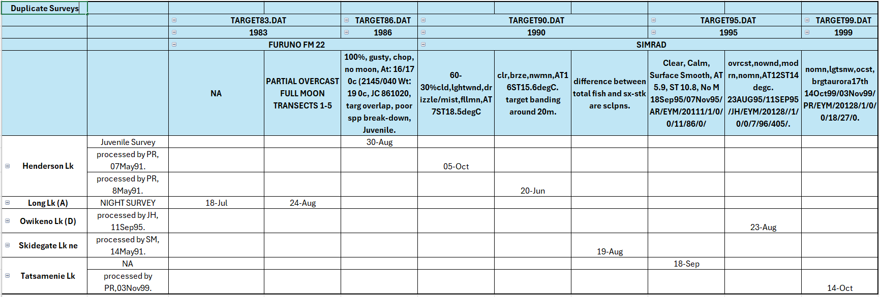
Capture d’écran énumérant tous les doublons exacts trouvés. Une instance de chaque ensemble d’enregistrements en double a été supprimée dans le cadre du nettoyage des données cibles, mais conservée dans les fichiers sources.

Enquêtes sur la répétition des champs clés
Les relevés qui ne sont pas des doublons exacts, mais qui ont les mêmes métadonnées clés (c’est-à-dire lac, date_relevé, sondeur, personne chargée du traitement).
Ces doublons éventuels ont été comparés dans des tableaux croisés dynamiques, et traités (ou ignorés) dans le programme, comme il est décrit ci-après pour chaque cas figurant ci-après.
Veuillez vous reporter au fichier Target_OUTPUT_CHK_data_PIVOT.xlsx.

Liste de répétition des champs clés
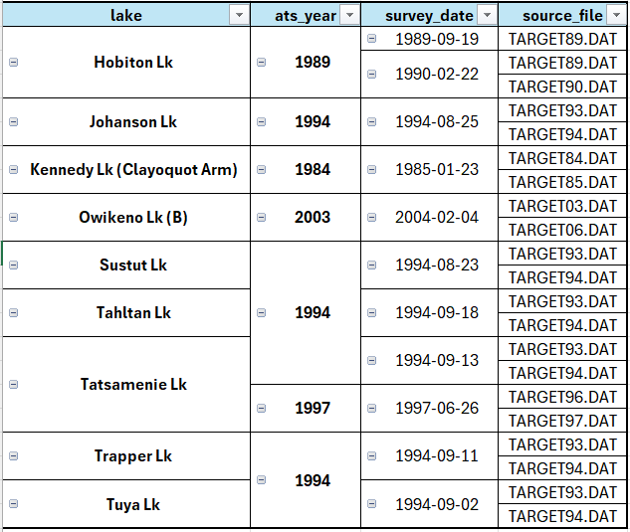

Lake Hobiton - Lake code 6
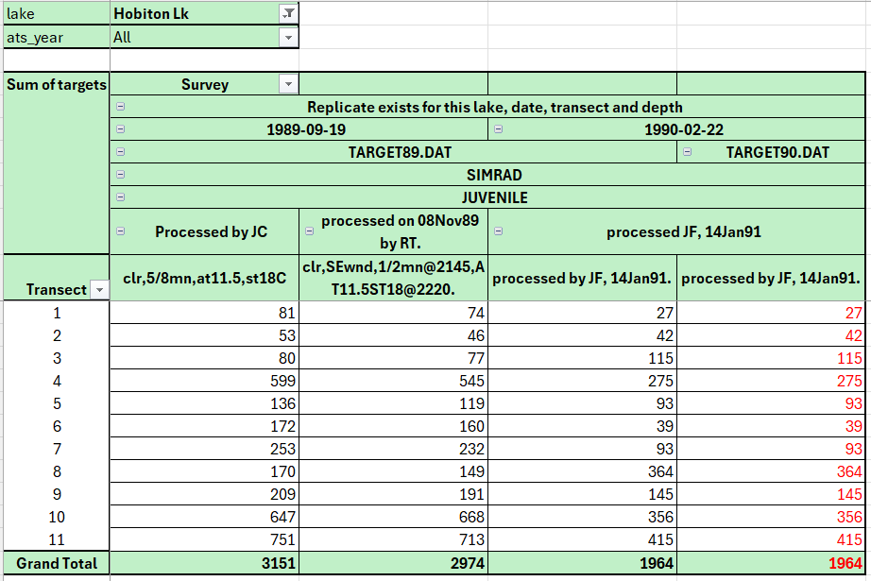
- 89-09-19 – Il semble qu’il s’agit d’une répétition réelle du compte des mêmes données d’échosondeur par différentes personnes chargées du traitement (JC et RT), comme le montre la ligne 10. Aucune suppression recommandée; les deux ensembles d’enregistrements sont conservés dans les données de sortie.
- 90-02-22 – la version dans TARGET90. DAT semble être un doublon (placée dans le mauvais fichier TARGET.DAT) – supprimée

Johanson Lake - lake_code 226
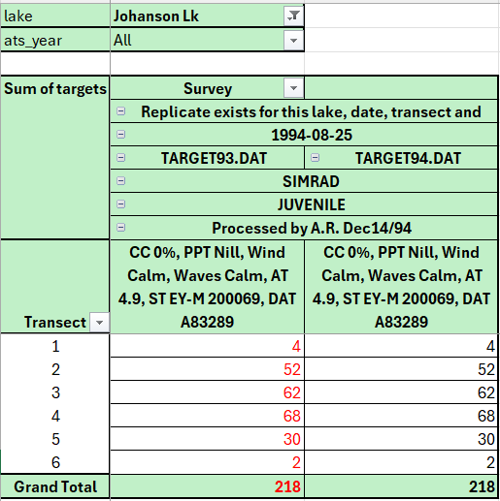
- 94-08-25 – la version dans TARGET93. DAT semble être un doublon (placée dans un mauvais fichier TARGETyy.DAT) – supprimée

Kennedy Lk (Clayoquot Arm) - lake_code 40
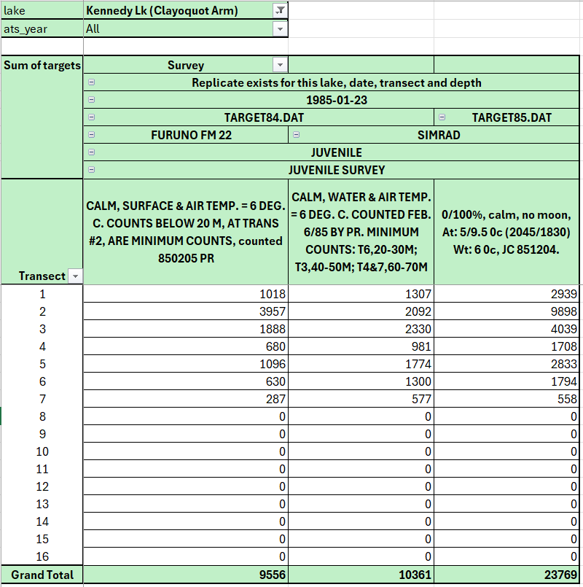
- 85-01-23 – il semble que deux relevés sur le terrain aient été menés pour 85/01/23 et stockés dans TARGET84. DAT, probablement des répétitions intentionnelles valides aux fins de comparaison du matériel : un relevé mené avec un sondeur Furuno, l’autre avec un sondeur Simrad.
- Cependant, la troisième « répétition » figurant dans TARGET85.DAT ressemble peu à l’un ou l’autre – il se peut que ce soit une date ou un lac mal codé (il se peut que ce soit Kennedy-Main (KMA) au lieu de Kennedy-Clay (KCA)). Il semble que le traitement ait été réalisé beaucoup plus tard dans l’année (décembre) par JC, alors que les ensembles de données de TARGET84.DAT ont été traités par PR (Rankin). Aucun renseignement supplémentaire des remarques concernant les métadonnées n’était disponible pour indiquer l’affectation de la date. Veuillez consulter les rapports de voyage de relevé (STR) ou les documents SRE (s’ils sont disponibles) pour obtenir d’autres indices (ces documents se trouvent peut-être dans les fichiers électroniques ou papier de feu Dr Kim Hyatt; veuillez communiquer avec Patrick.Thompson@dfo-mpo.gc.ca du Programme du saumon dans les écosystèmes régionaux du MPO). Ne pas supprimer

Owikeno Lake (B) - lake_code 229
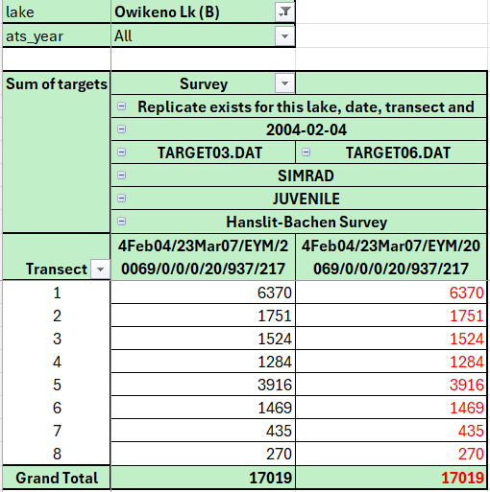
2004-02-04 – la version dans TARGET06. DAT semble être un doublon complet, placé dans le mauvais fichier TARGETyy.DAT). Supprimé.

Sustut Lk - lake_code 225
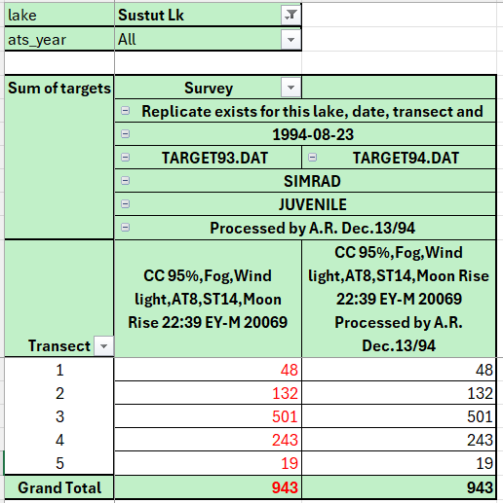
94-08-23 – cela semble être un vrai doublon (y compris les cibles, les proportions d’espèces), intégré à tort dans TARGET93.DAT. La version TARGET94.DAT comprend des renseignements supplémentaires dans la ligne acoustic_survey_comment (ligne 11). Version TARGET93.DAT supprimée.

Tahltan Lk - lake_code 64
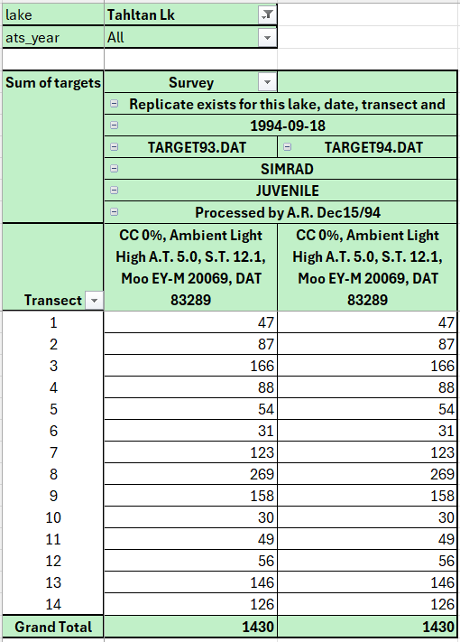
- 94-09-18 – cela semble être un doublon complet (y compris les cibles, les proportions d’espèces), intégré à tort dans TARGET93.DAT. Version TARGET93.DAT supprimée

Tatsamenie Lk - lake_code 66
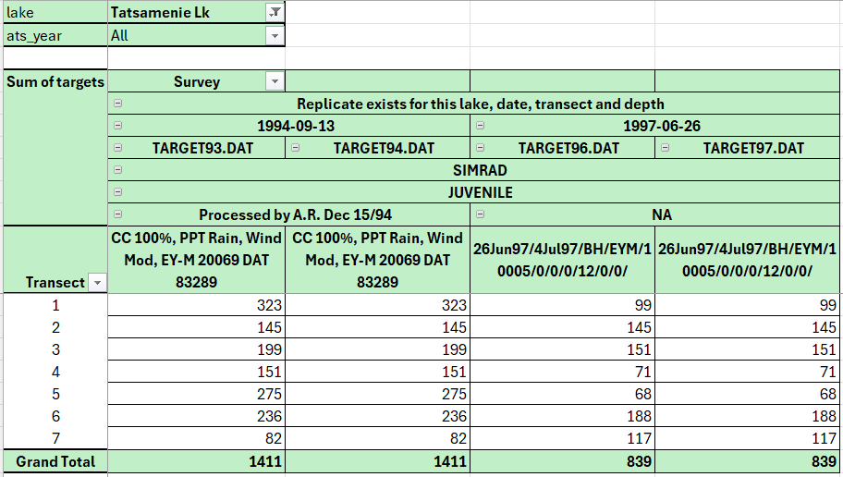
- 94-09-13 – cela semble être un doublon complet intégré à tort dans TARGET93.DAT. Version TARGET93.DAT supprimée
- 97-06-26 – cela semble être un doublon complet intégré à tort dans TARGET96.DAT. Version TARGET96.DAT supprimée

Trapper Lake - lake_code 67
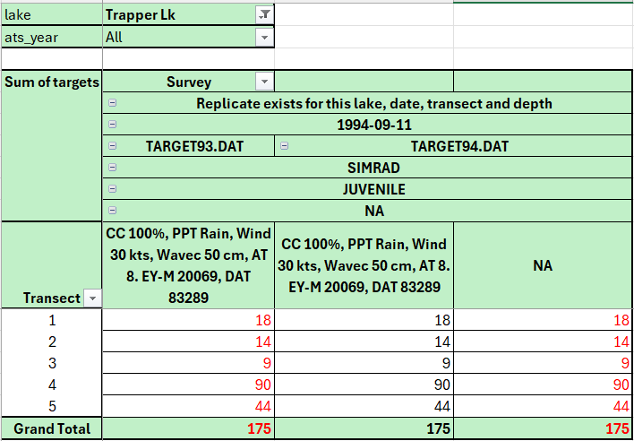
- 94-09-11 – ces éléments semblent être des doublons complets, à l’exception des remarques concernant le relevé. La version TARGET93.DAT et la version TARGET94.DAT à la ligne numéro 4541 ont été supprimées

Tuya Lake - lake_code 175
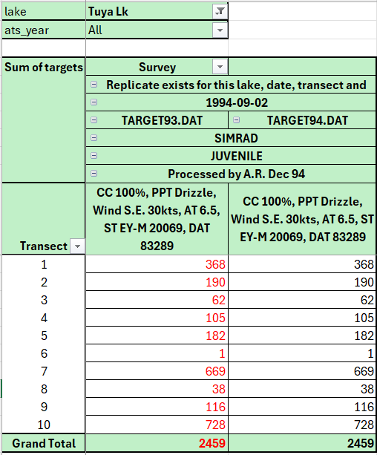
- 94-09-02 – ces éléments semblent être des doublons complets. Version TARGET93.DAT supprimée

Dates des relevés séquentiels – doublons éventuels
Veuillez vous reporter aux définitions de « doublon » et de « répétition » à la section Read_Me, ci-dessus.
Comprend des relevés qui contiennent certaines des mêmes métadonnées des champs clés (lac, sondeur, personne chargée du traitement), mais qui figurent dans des éléments consécutifs survey_dates.
Bon nombre de ces relevés semblent être de simples doublons des données pour la nuit pendant laquelle le relevé a été mené, car les relevés de juvéniles sont généralement réalisés en soirée et se poursuivent jusqu’aux petites heures du lendemain matin. Il semble que, dans certains cas, cela ait produit une copie associée à la date de début du relevé et une copie supplémentaire pour le lendemain, une fois le relevé achevé.
D’autres problèmes liés à l’élément survey_date séquentiel semblent découler de l’intégration erronée d’un seul ensemble d’enregistrements de relevé dans deux fichiers TARGETyy.DAT distincts, probablement en raison d’une certaine confusion concernant l’année RAC à laquelle attribuer un relevé. Par exemple, un relevé de mars 1991 devrait généralement être intégré dans TARGET90. DAT, car il correspond à l’année RAC d’avril 1990 à mars 1991, mais peut figurer à tort dans TARGET91.DAT. Toutefois, on ne sait pas pourquoi le doublon a parfois été sauvegardé avec une date différente d’une journée.
Dans d’autres cas, les occurrences séquentielles de dates semblent être de réelles répétitions de relevés de terrain, mettant à l’essai différents types de sondeur, ou ciblant des juvéniles par rapport à des adultes (ce qui exige probablement des réglages révisés de gain du sondeur pour des cibles de plus grande taille). En général, les relevés ciblant des ADULTES sont indiqués dans le champ acoustic_survey_comment ou survey_notes du fichier CIBLE*. DAT, et, si le terme ADULT SURVEY figure dans ces champs, le programme applique une classification survey_type à l’enregistrement, réglée à la valeur ADULT (par défaut JUVENILE). Un autre indice est que le nombre de cibles adultes est nettement inférieur à celui des cibles juvéniles, à la même date.
Enfin, il peut y avoir des tentatives de lecture d’échogrammes répétées « en laboratoire », par différentes personnes chargées du traitement (lecteurs d’échogramme), au moyen de différents logiciels (par exemple, EYM par rapport à EY500?), ou avec des objectifs différents (par exemple, décompte minimum par rapport à décompte total), ce qui donne des décomptes cibles différents, à la même date ou à peu près. Il semble qu’il était courant de sauvegarder ces répétitions avec une date légèrement différente.
Certains relevés « répétés » exigent des révisions des proportions d’espèces, fondées sur des données de relevé au chalut actualisées, ou des modifications pour tenir compte du biais lié à la taille dans le cadre des observations au chalut. Cela pourrait suggérer que l’ensemble de données non corrigé devrait être omis ou supprimé. Toutefois, le motif sur lequel repose cet ensemble de données supplémentaire n’est pas toujours clair dans les métadonnées.
Tous les doublons séquentiels éventuels ont été exportés vers un fichier CSV et ont été comparés dans des tableaux croisés dynamiques, et traités (ou ignorés) dans le programme, comme il est décrit à la suite de chaque cas. Seuls les ensembles d’enregistrements évidemment en double sont retirés de l’ensemble de données de sortie, par l’intermédiaire de mécanismes de filtrage dans le code R. Les suppressions suggérées sont (généralement) indiquées en rouge, ci-après, dans la capture d’écran, et dans le texte explicatif; lorsque cela est indiqué, ces éléments ont en fait été supprimés du fichier définitif nettoyé, Target_OUTPUT_data_FINAL_(1977_2007).csv, qui a été fourni au portail de données ouvertes du gouvernement du Canada.
Veuillez vous l'onglet Target_CHK_sequential_surveys ou son fichier CSV source : Target_CHK_sequential_surveys_(1977_2007).csv.

Brannen Lake
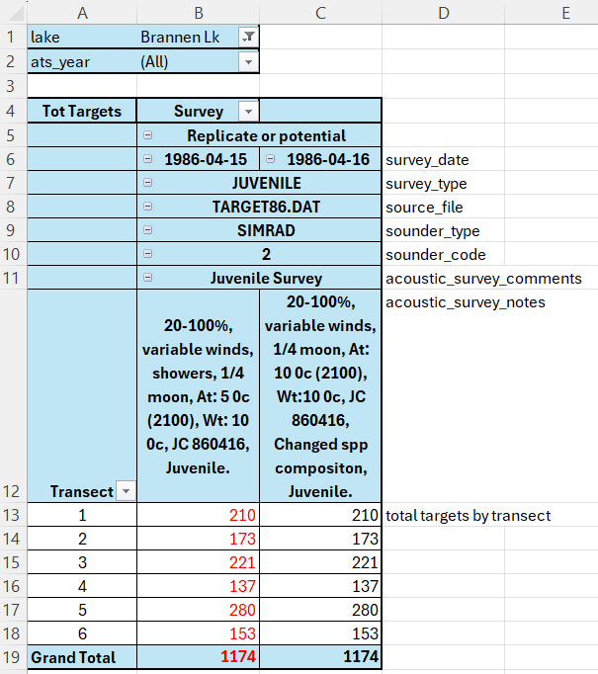
Cela semble être un relevé en double, mais acoustic_survey_notes indique que la version 860416 comporte une révision de la composition des espèces (prop_sockeye et prop_stickleback), ce qui a été vérifié dans TARGET86.DAT. La version 86-04-15 a été supprimée.

Cheewhat Lake
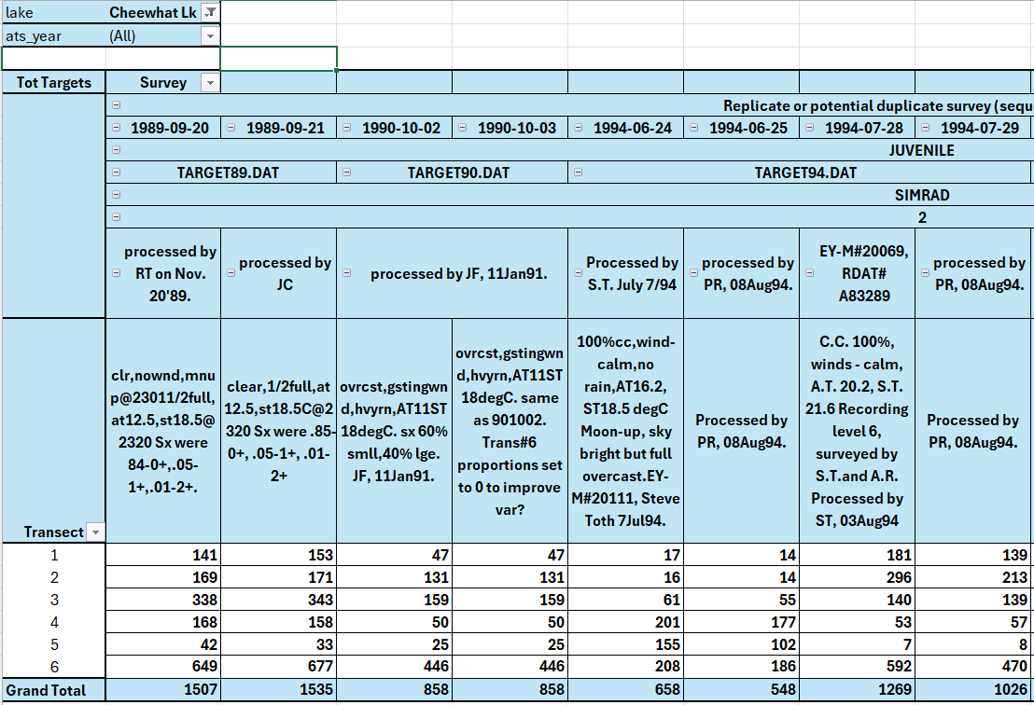
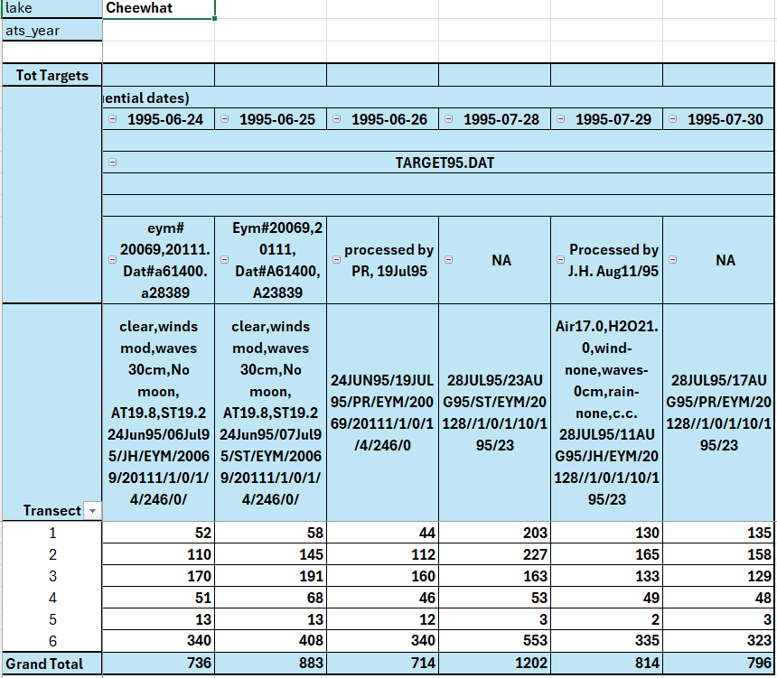
Ces éléments semblent être des répétées en bonne foi,, réalisées par différents laboratoires, d'après les métadonnées fournies dans les originaux.

Devon Lake
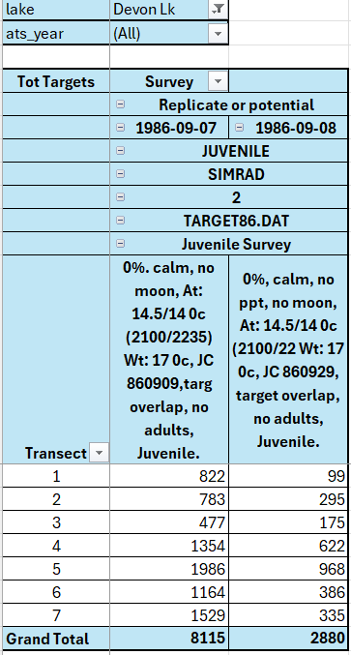
Les deux analyses de relevé suggèrent d'apporter certaines modifications méthodologiques au comptage afin de traiter le chevauchement des cibles. Aucune suppression.

Eden Lake
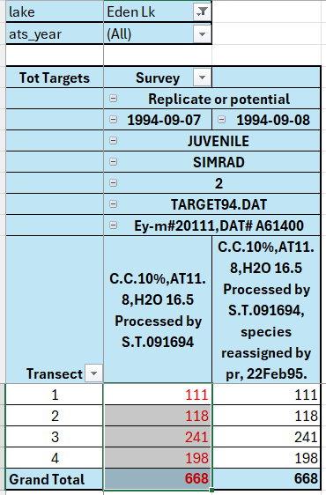
- Les ensembles de données du 07/09/94 et du 08/09/94 indiquent une variation des proportions d'espèces selon la région. L'ensemble de données du 07/09/94 a été supprimé.
- Les ensembles de données 94-09-07 et -08 indiquent un changement dans les proportions des espèces par PR. 94-09-07 supprimé

Great Central Lake
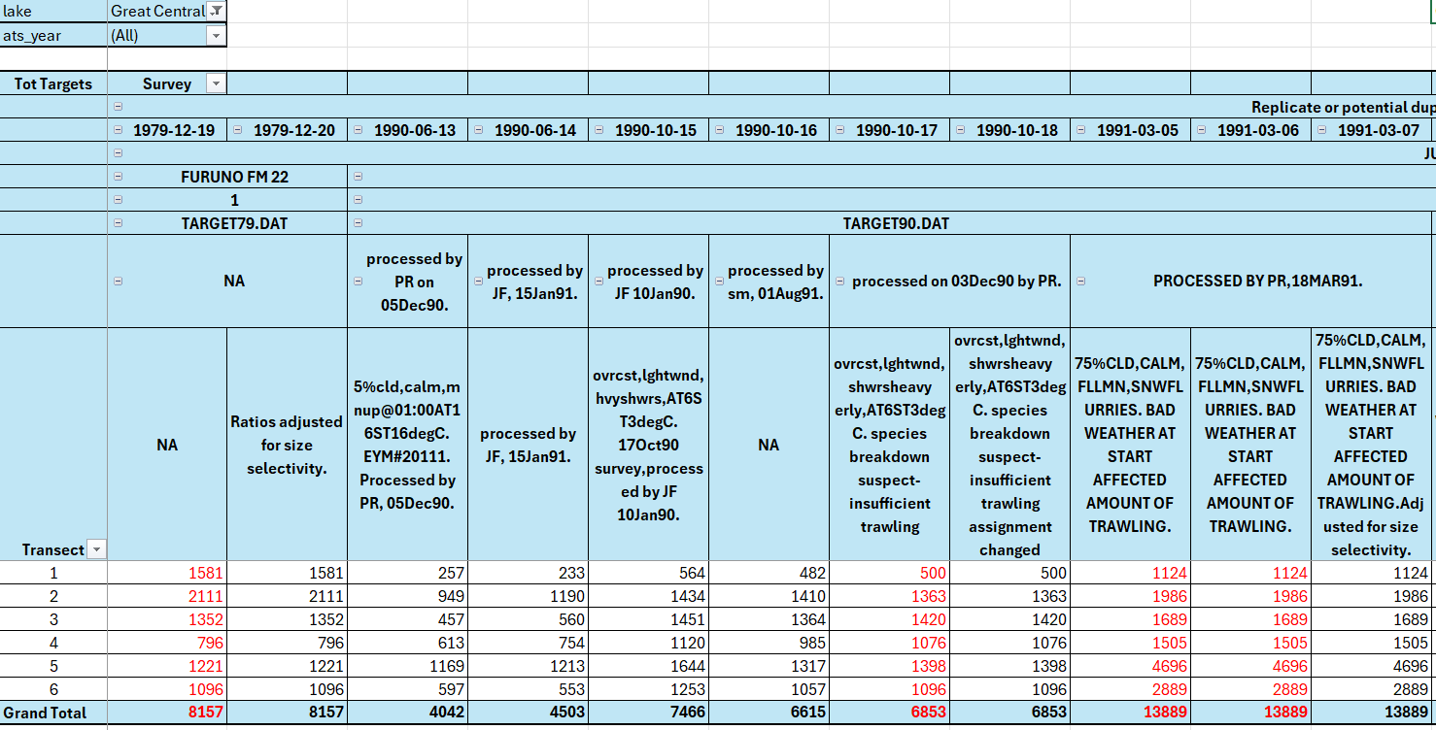
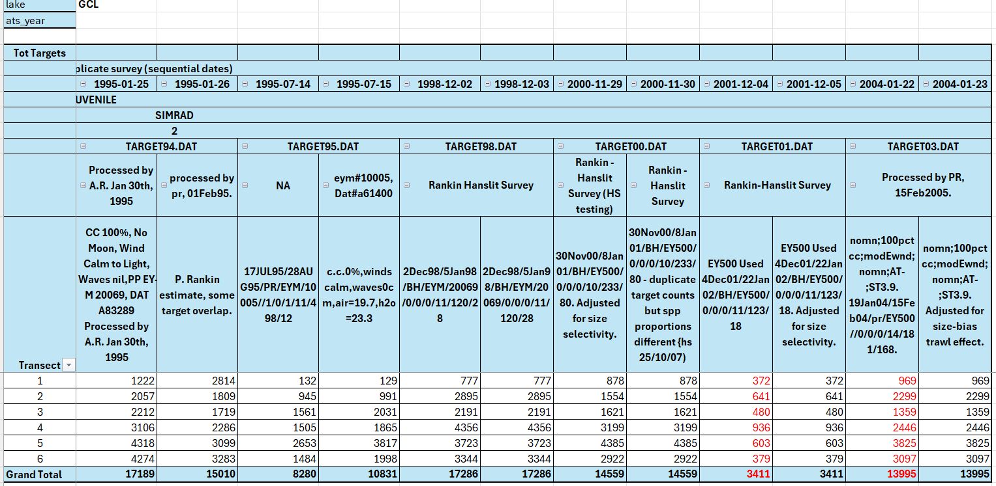
- 79-12-19 – supprimé car les proportions d’espèces 79-12-20 ont été rajustées pour tenir compte de la sélectivité en fonction de la taille.
- 90-06-13 et 90-06-14, 90-10-15 et 90-10-16 : répétitions de bonne foi; aucune suppression requise.
- 90-10-17 et -18 – proportions d’espèces rajustées en comparaison avec 90-10-16; 90-10-17 supprimé.
- 91-03-05 et 91-03-06 – supprimés, comme doublons de 91-03-07 rajustés pour tenir compte de la sélectivité en fonction de la taille.
- Toutes les données de 1995 présentées ici – répétées en bonne foi, aucune suppression requise.
- 98-12-02 et 98-12-03 – numéros de cible en double, mais les proportions d’espèces diffèrent, sans commentaire sur lequel repose l’analyse. 98-12-02 supprimé, en supposant que la correction ait été apportée dans 98-12-03
- 2000-11-29 et 2000-11-30 – cibles en double, mais les proportions d’espèces diffèrent, 2000-11-29 ayant été rajusté pour tenir compte de la sélectivité en fonction de la taille. 2000-11-30 supprimé
- 2001-12-04 – supprimé; les proportions d’espèces 2001-12-05 ont été rajustées pour tenir compte de la sélectivité en fonction de la taille.
- 2004-01-22 – supprimé; les proportions d’espèces 2004-01-23 ont été rajustées pour tenir compte de la sélectivité en fonction de la taille.

Henderson Lake
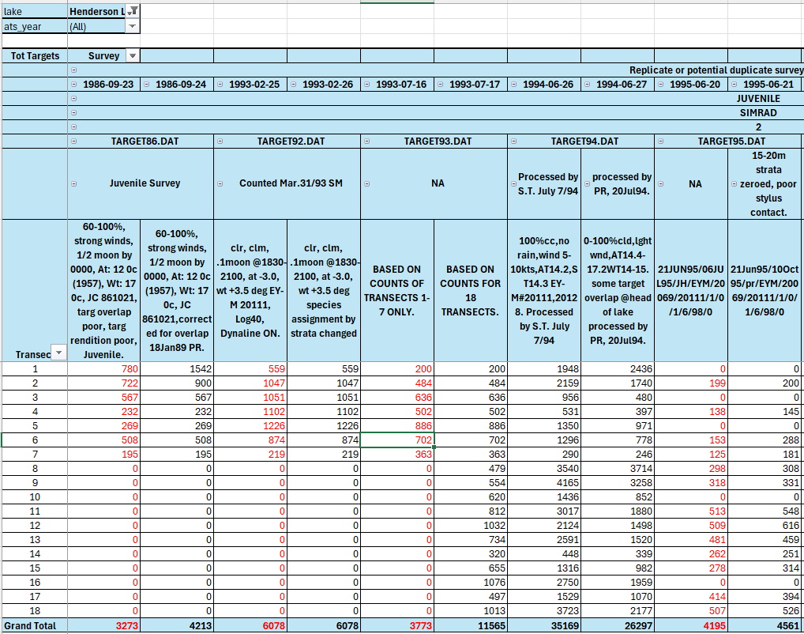
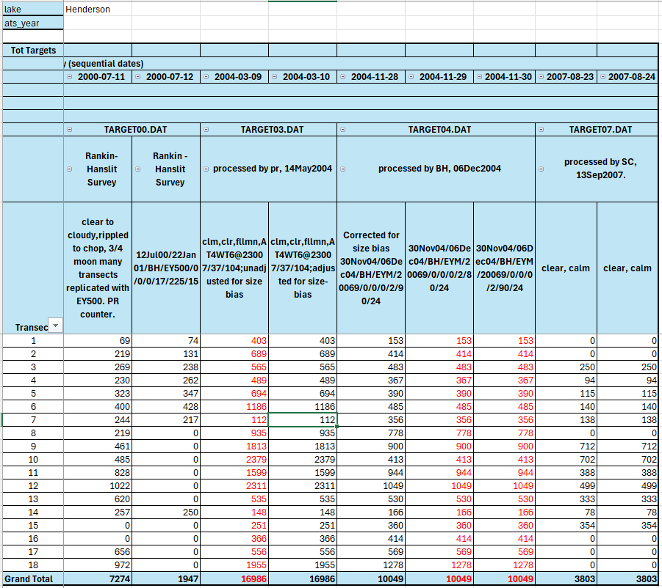
- 86-09-23 – supprimée, car le 24-09-86 comporte des corrections
- 93-02-25 – supprimé, car le 93-02-26 comporte des corrections concernant les proportions des espèces
- 93-07-16 – supprimé, car 93-07-17 était basé sur tous les transects
- 94-06-26 et 94-06-27 sont considérées des répétées en bonne foi en raison des différences méthodologiques
- 95-06-20 –supprimée , car 95-06-21 semble être la version révisée (c'est-à-dire qu'elle comporte davantage de métadonnées associées).
- 2000-07-11 and 2000-07-12: ici, la nature des différences n'est pas claire, par conséquent toutes les données sont conservées
- 2004-03-09 –supprimée , car 2004-03-10 comporte des ajustements pour tenir compte du biais lié à la taille
- 2004-11-29 et 2004-11-30 – les deux supprimés, car 2004-11-28 comporte des ajustements pour tenir compte du biais lié à la taille
- 2007-08-23 / 2007-08-24 – diffèrent dans les proportions des espèces pour certains transects/profondeurs, mais il n'est pas clair quelle version est la version « ajustée ». 2007-08-23 . supprimé

Heydon Lake
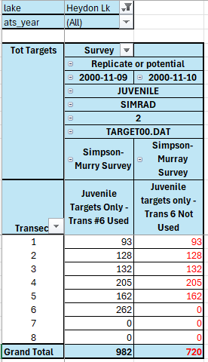
- 2000-11-10 supprimé, incomplet, selon les commentaires

Hobiton Lake
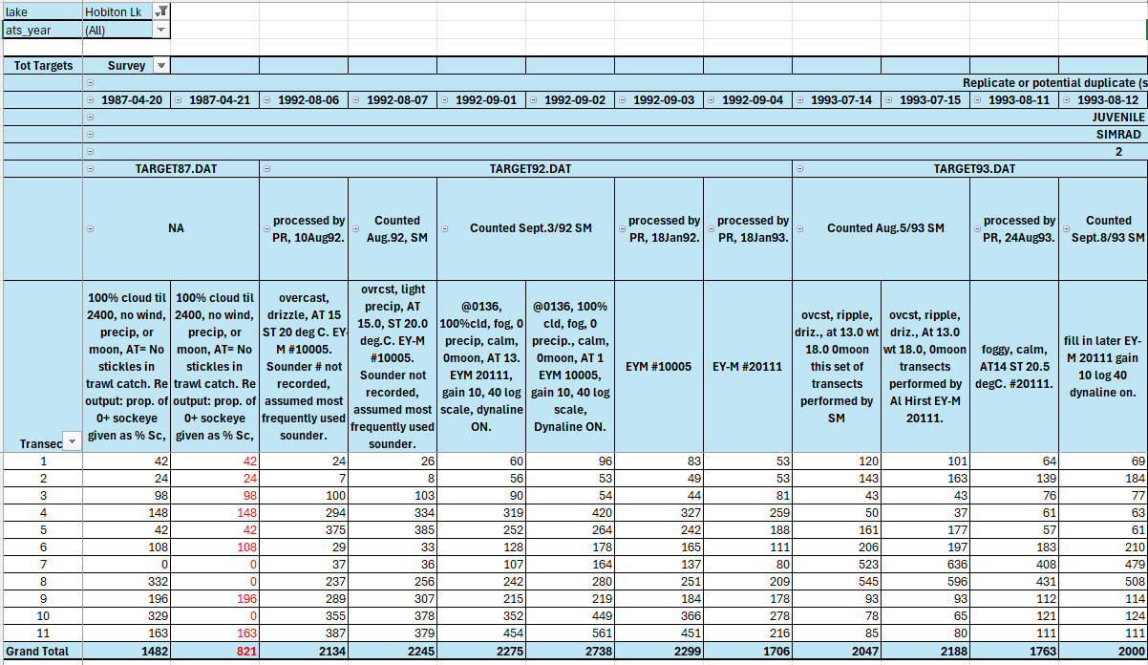
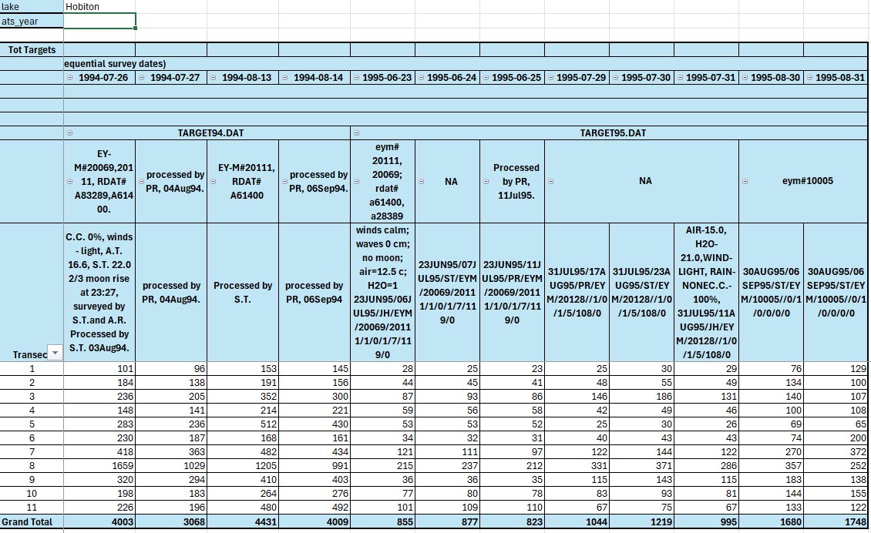
- 87-04-20 & 87-04-21 – ce dernier étant considéré comme incomplet, supprimé
- 1992, 1993, 1994, 1995 relevés – différentes méthodes ou différents processeurs – aucune suppression, car il est impossible de déterminer laquelle des répliques est correcte.

Ian Lake
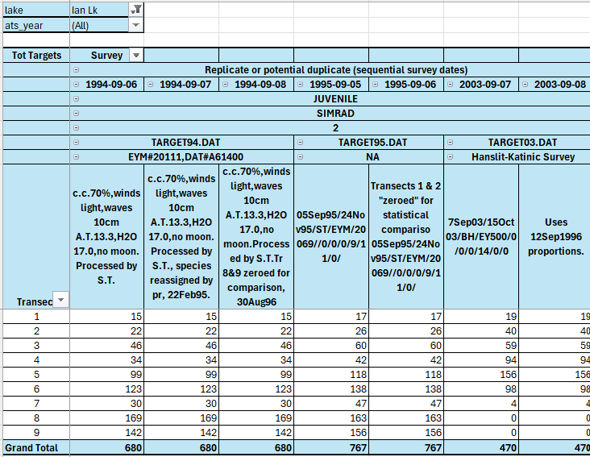
- 1994, 1995 relevés – compositions différentes des espèces, par conséquent toutes les données sont conservées
- 2003 relevés – proportions d'espèces différentes, aucune préférence accordée, 2003-09-07 supprimé, en supposant que 2003-09-08 comporte une correction

Kennedy Lake (Clayoquot Arm)
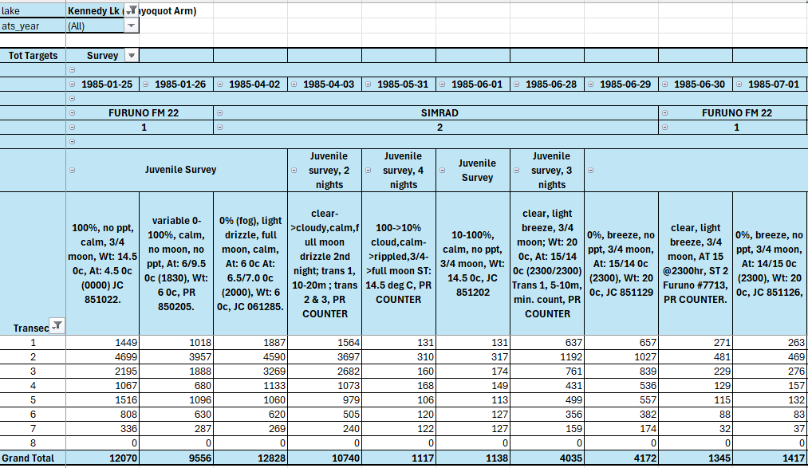
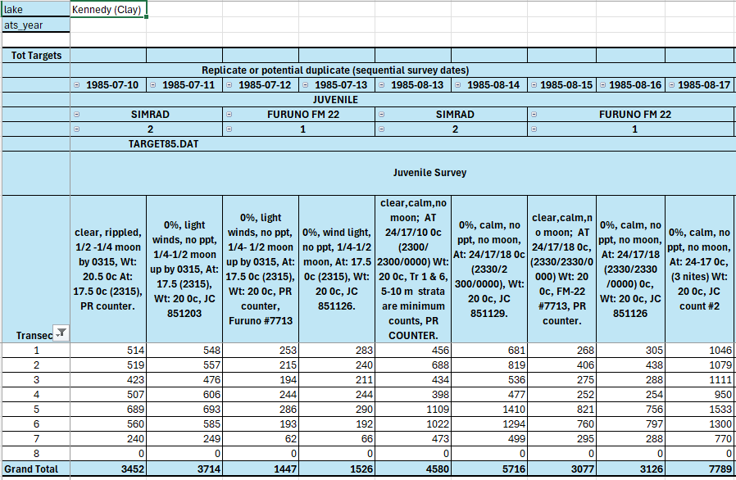
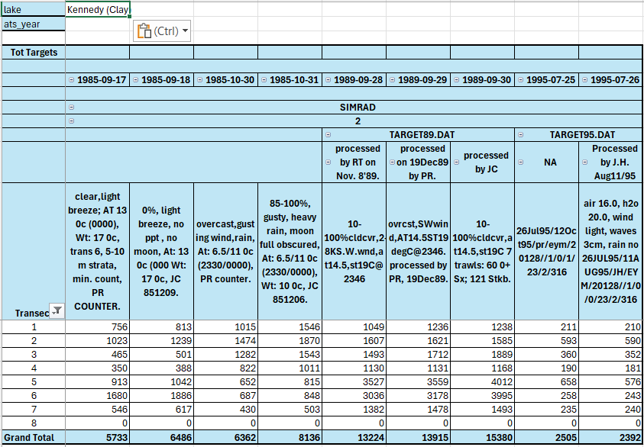
- Toutes les relevés affichées semblent être de réelles répétitions de relevés de terrain ou des méthodes/processeurs de laboratoire différents. Aucune modification n'est recommandée.

Kennedy Lake (Main Arm)
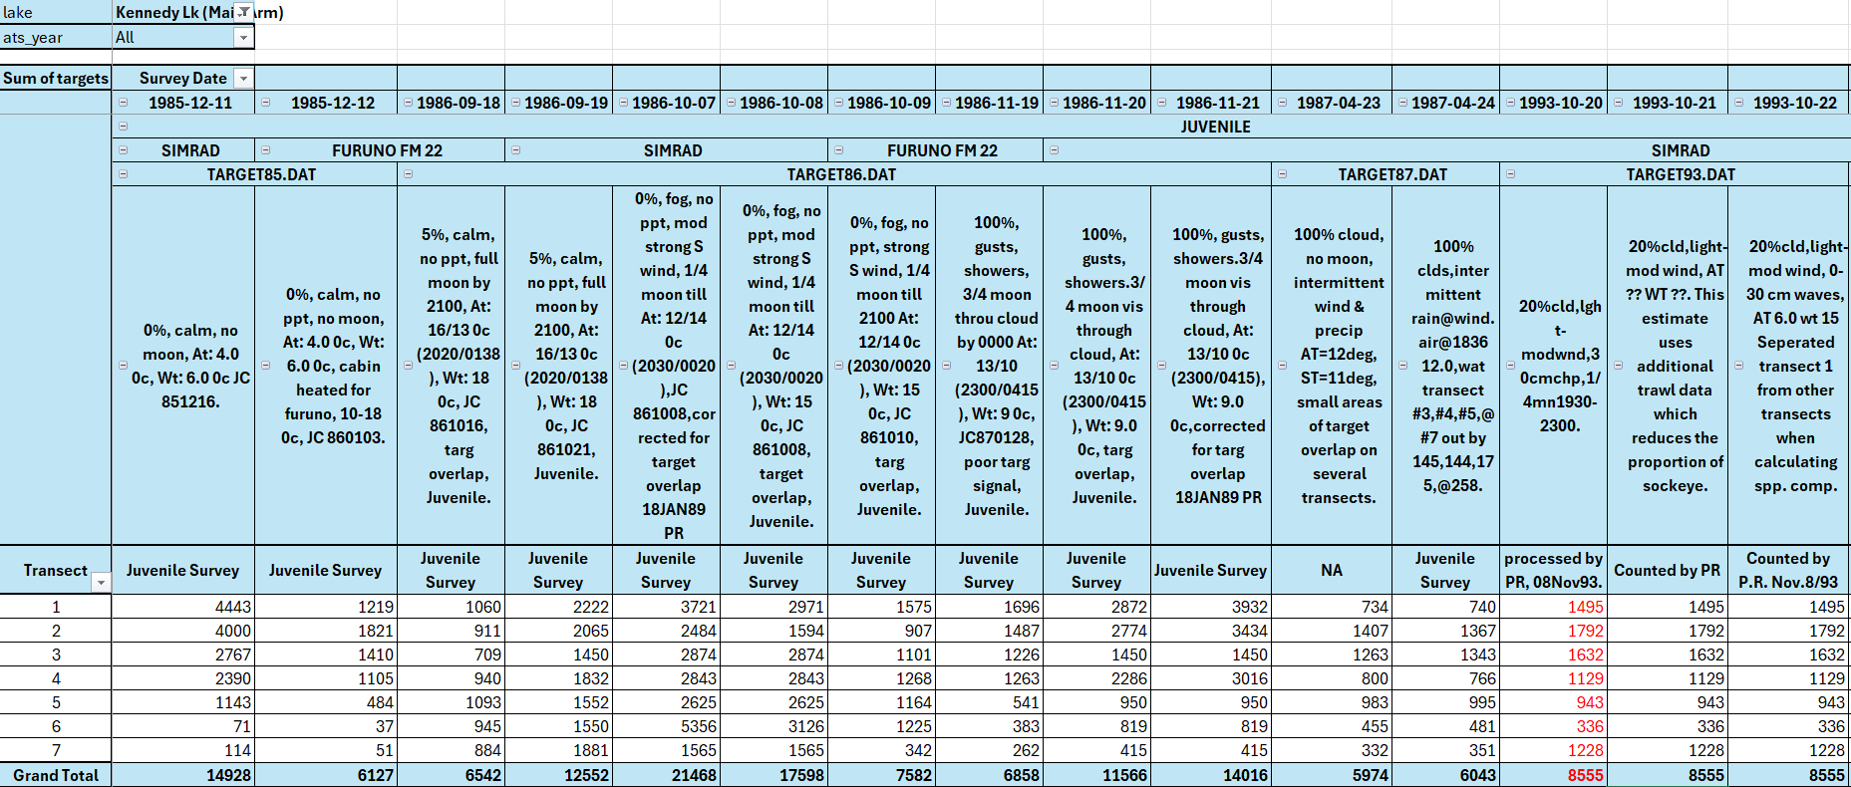
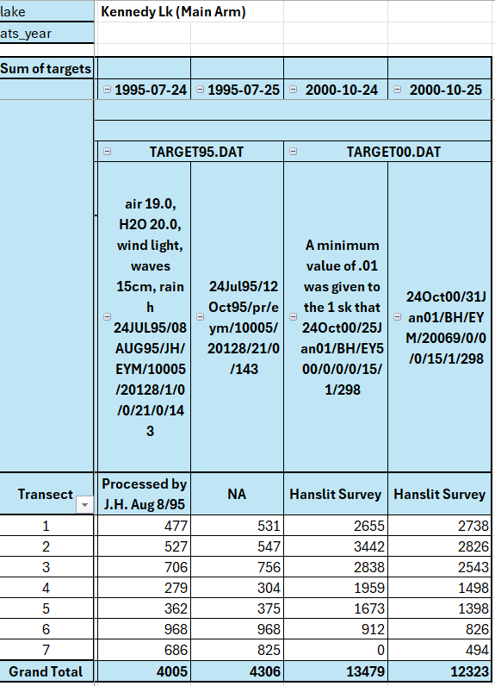
- 93-10-20 & 93-10-21 – supprimés , remplacé par 93-10-22
- Dans le tableau ci-dessous, nous avons supposé répétées en bonne foi

Long Lake (A)
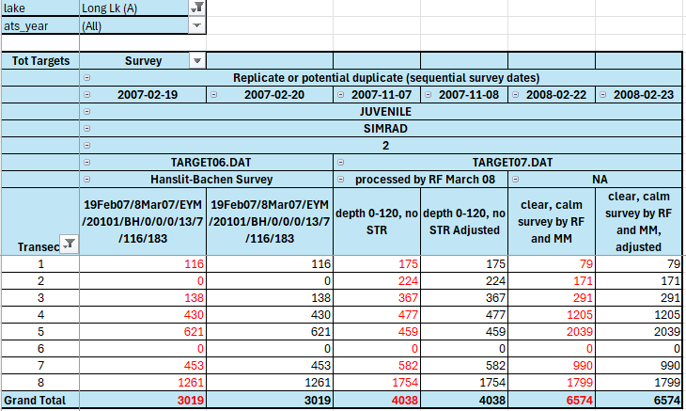
- 2007-02-19 – Cela semble identique à 2007-02-20, c'est-à-dire aucun changement dans les cibles ou les proportions, 2007-02-19 supprimé.
- 2007-11-07 – supprimé, étant donné que 2007-11-08 est identique mais avec des proportions ajustées
- 2008-02-22 – supprimé, étant donné que 2008-02-23 est identique mais avec des proportions ajustées

Long Lake (B)
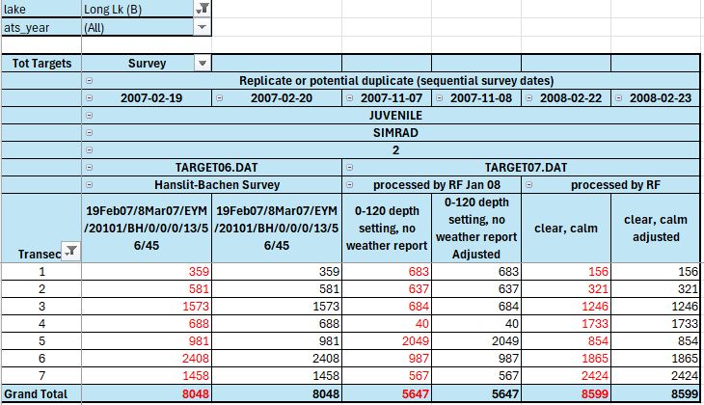
- 2007-02-19 – Cela semble identique à 2007-09-20, c'est-à-dire aucun changement dans les cibles ou les proportions, 2007-02-19 supprimé.
- 2007-11-07 – supprimé, étant donné que 2007-11-08 est identique mais avec des proportions ajustées
- 2008-02-22 – supprimé, étant donné que 2008-02-23 est identique mais avec des proportions ajustées

Mercer Lake
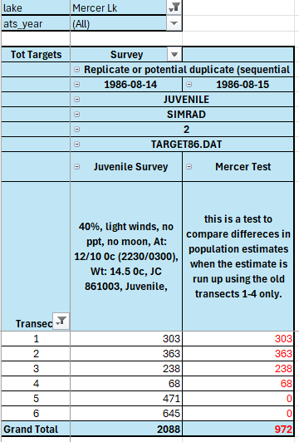
- 86-08-14 par rapport à 86-08-15 – une comparaison des estimations de population avec deux transects exclus, peut être utile pour étalonner des relevés fondés uniquement sur les transects 1 à 4, bien que ce type d’analyse semble réalisable avec tous les relevés présentant les six transects. Veuillez noter que, comme 860814 est plus complet, il était logique de supprimer 86-08-15.

Meziadin Lake
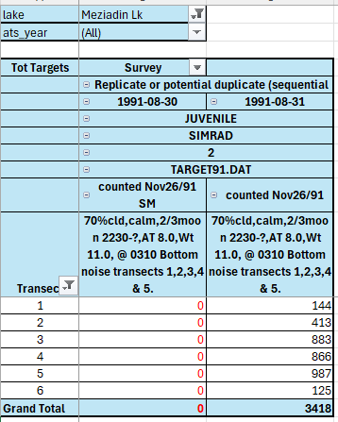
- 91-08-30 – supprimé, car il ne contient que des zéros pour les cibles (et la composition des espèces).

Muchalat Lake
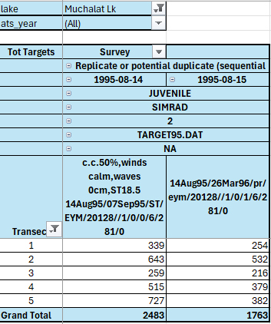
- 95-08-14 et 95-08-15 – différents processeurs ; aucune modification requise

Muriel Lake
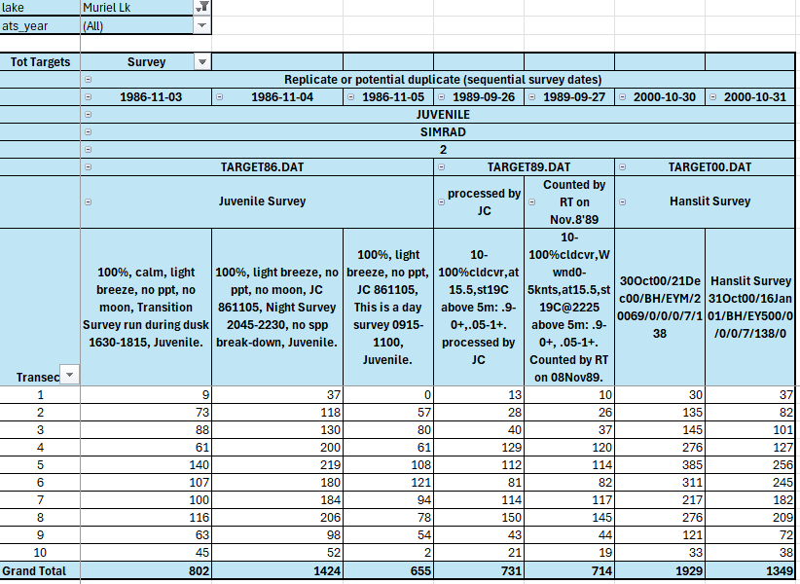
- 86-11-03 et -04 et -05 – les relevés comparatives à différents moments de la journée ; aucune modification requise
- 89-09-26 et -27 – les différents processeurs ; aucune modification requise
- 2000-10-30/31 – Il semble y avoir des relevés différents à des dates différentes ; aucun changement n'est conseillé.

Nimpkish Lake
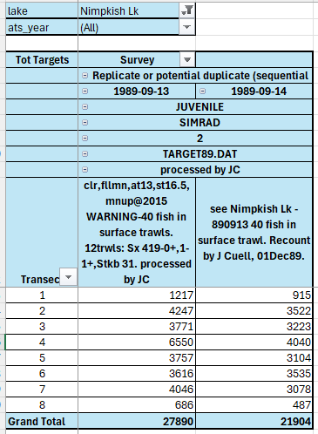
- 89-09-13 et -14 – les différents processeurs ; aucune modification requise

Phillips Lake
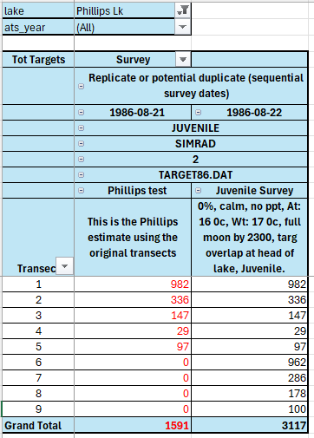
- 86-08-21 par rapport à 86-08-22 – une comparaison des estimations de population avec quatre transects exclus, peut être utile pour étalonner des relevés fondés uniquement sur les transects 1 à 5, bien que ce type d’analyse semble réalisable avec tous les relevés présentant les neuf transects. Veuillez noter que, comme 86-08-22 est plus complet, il était logique de supprimer 86-08-21.

Osoyoos Lake (N)
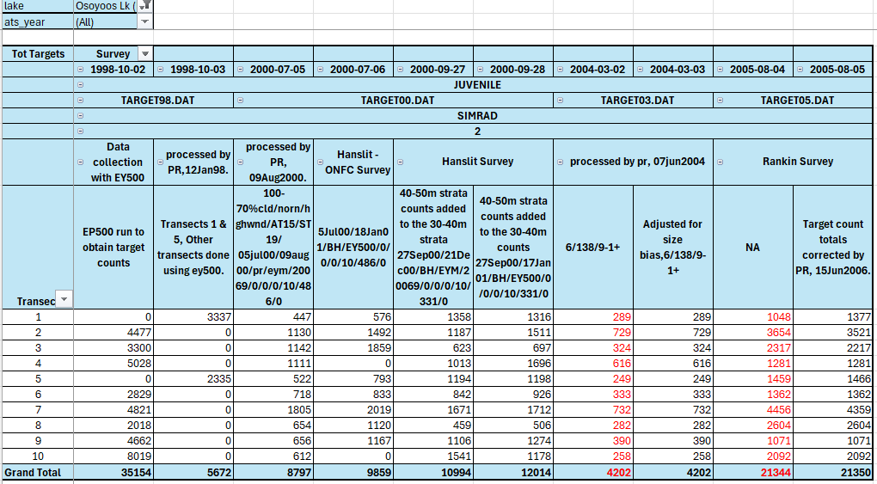
- 98-10-02, et -03 – données complémentaires sur les transects de différentes méthodes (EP500 vs EY500) ; on peut supposer que 98-10-03 s'est concentré sur les transects 1 et 5 afin de combler les lacunes de 98-10-02, mais cela n'est pas clairement stipulé. Les deux ensembles de données ont conservé
- 2000-07-05/06 – les différents processeurs
- 2000-07-27/28 – analyses de comptage différentes via le même processeur
- 2004-03-02/03 – 04-03-02 supprimé, car 04-03-03 les proportions d’espèces ont été rajusté pour tenir compte du biais lié à la taille
- 2005-08-04/05 –05-08-04 supprimé, car les comptages cibles du 05-08-05 ont été corrigés

Owikeno Lake (A)
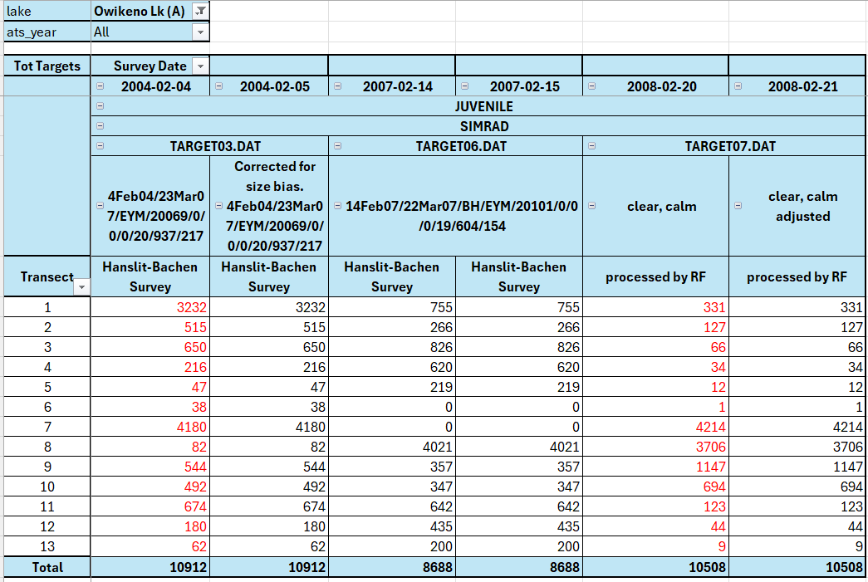
- 2004-02-04 –supprimé, car 2004-02-05 a été rajusté pour tenir compte du biais lié à la taille
- 2007-02-14/15 – les données contiennent des proportions d’espèces différentes sans justification du motif (rajusté pour tenir compte du biais lié à la taille?) ni du relevé rajusté (probablement 07-02-15). 2007-02-14 supprimé
- 2008-02-19 – supprimé, car 2008-02-20 a été rajusté pour tenir compte du biais lié à la taille

Owikeno Lake (B)
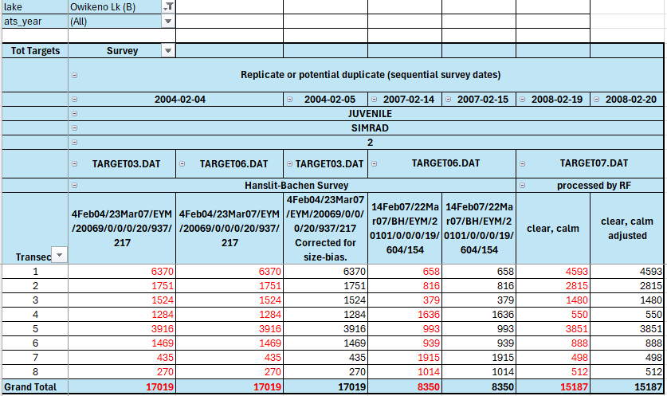
- 2004-02-04 – et une copie de TARGET06. DAT : supprimé, car 2004-02-05 a été rajusté pour tenir compte du biais lié à la taille
- 2007-02-14 et -15 – les données contiennent des proportions d’espèces différentes sans justification du motif (rajusté pour tenir compte du biais lié à la taille?) ni du relevé rajusté (probablement 07-02-15). 2007-02-14 supprimé
- 2008-02-19 – supprimé, car 2008-02-20 a été rajusté pour tenir compte du biais lié à la taille

Sakinaw Lake
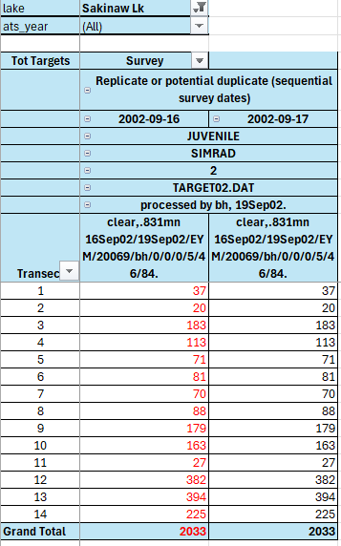
- 2002-09-16/17 -les données de relevé présentent des proportions d'espèces différentes, sans indication quant à l'exactitude de l'une ou l'autre enquête, supposer que la seconde est correcte. 2002-09-16 supprimé

Skaha Lake
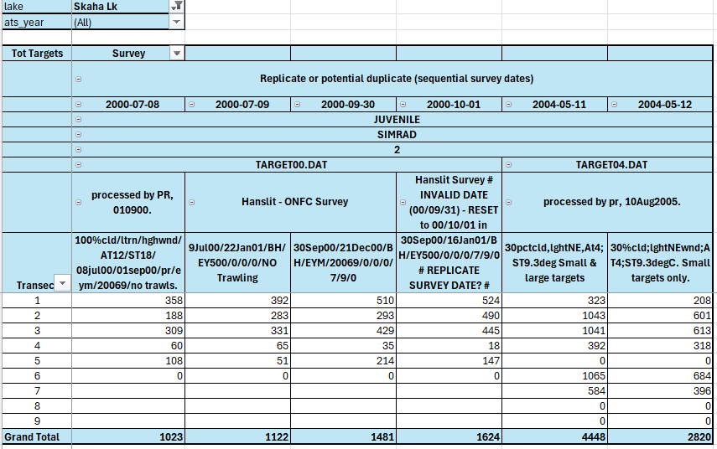
- 2000-07-08/09 – logiciel différent (EYM vs EY500 ?) ; aucune modification recommandée
- 2000-09-30/10-31 –logiciel différent (EYM vs EY500 ?) ; aucune modification recommandé
- 2004-05-11/12 -- inclusion de différentes tailles cibles ; aucun changement recommandé

Sproat Lake
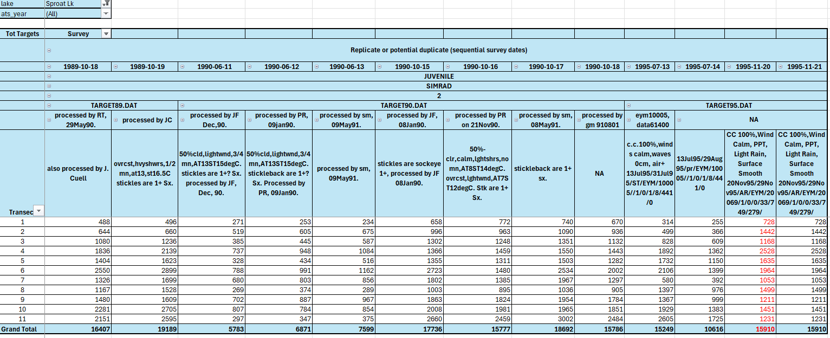
- 1989 & 1990 et 95-07-13 et -14 relevés, différents processeurs ; pas supprimer
- 95-11-20 et -21 – proportions d'espèces différentes, mais aucune préférence finale spécifiée ; supprimé 95-11-20

Skidegate Lake NE
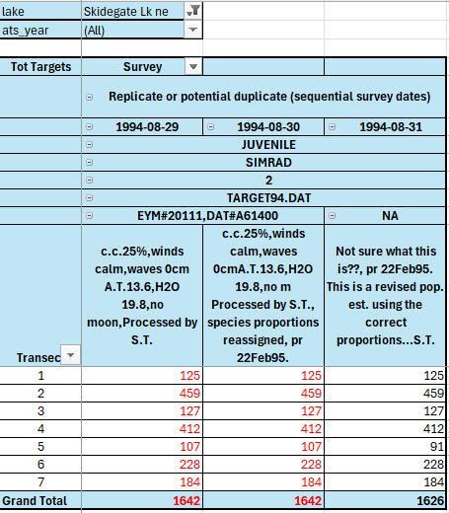
- 94-08-31 semble être définitif, mais les nombres cibles dans le transect 5 diffèrent. 94-08-29 et 94-08-31 supprimés. 94-08-30 conservé puisque PR a réattribué les proportions (c'est-à-dire ignorer la couleur rouge dans le tableau pour 94-08-30).

Trapper Lake
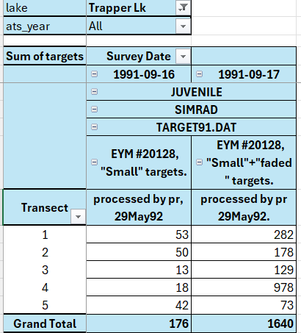
- 91-09-16 et -17 – différentes estimations basées sur la taille cible ; on ne sait pas laquelle est valide, mais la seconde semble être une correction de la première. 91-09-16 supprimé.

Tuya Lake
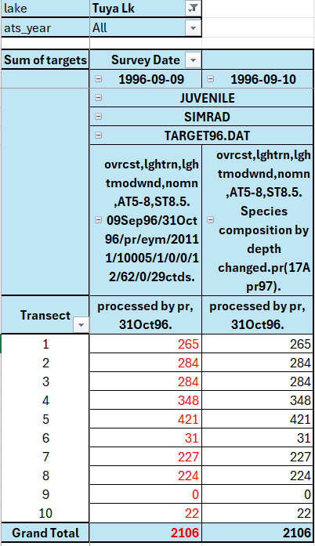
96-09-09 and -10 –96-09-09 supprimé, basé sur les mises à jour de la composition des espèces en 96-09-10

Vernon Lake
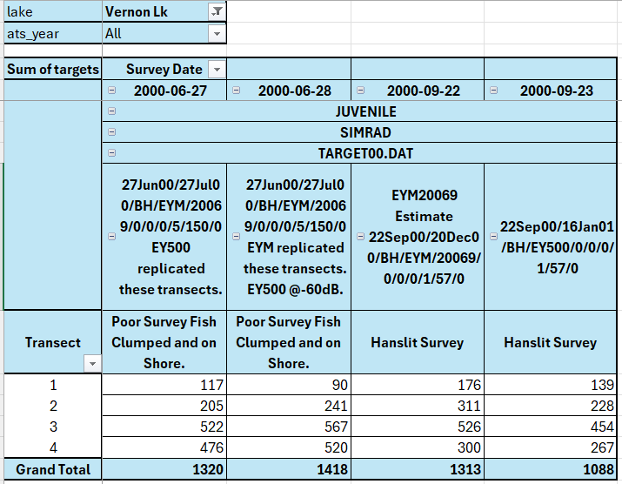
- 2000-06-27/28 – logiciel différent (?) : EY500 vs EYM ? Aucun changement recommandé
- 2000-09-22/23 – logiciel différent (?) : EY500 vs EYM ? Aucun changement recommandé.

Woss Lake
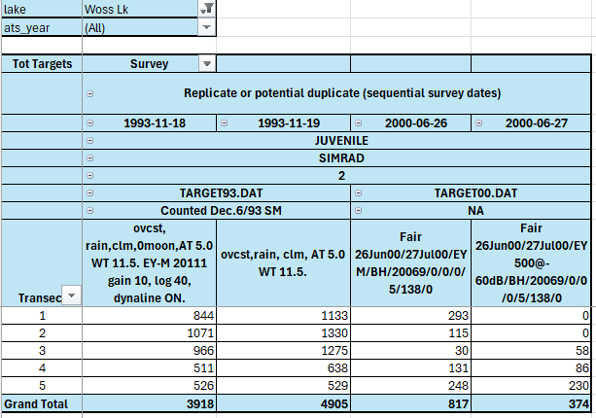
- 93-11-18 and -19 – On ne sait pas clairement ce que représentent les différents ensembles de données de relevé ; consulter les STR (rapports de voyage sommaires). Ni supprimé.
- 2000-06-26/27 – Différences entre les unités EYM et EY500 – aucun changement recommandé

Yakoun Lake
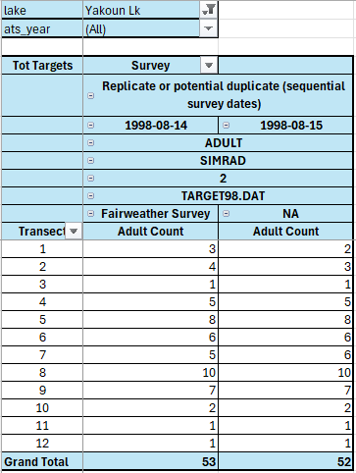
- 98-08-14 and -15 –– La raison de la différence entre les cibles n'est pas claire ; consulter les STRs ? 98-08-14 supprimé.

Autres problèmes concernant les données
Le programme Acoustic Target Data Cleanup.R vérifie un certain nombre d’autres incohérences relatives aux données et erreurs éventuelles, et les signale au moyen d’un commentaire texte dans le champ data_issues pour les enregistrements concernés. Les utilisateurs devraient examiner le champ data_issues, ainsi que les champs sounder_issues, acoustic_survey_comments et acoustic_survey_notes pour détecter les problèmes, avant d’utiliser ces données dans la feuille de calcul Target_OUTPUT_data_FINAL du classeur Target_OUTPUT_CHK_data.xlsx.
En outre, le fichier ACOUSTIC TARGET DATA CLEANUP LOG.txt, sauvegardé depuis la console RStudio à la suite de l’exécution du programme, énumère les types de problèmes concernant les données suivants dans différents champs.

Problèmes du sondeur

Vérification du code du sondeur
Les données cibles de 1977 à 2009 étaient principalement générées au moyen de deux types de sondeurs d’écho-localisation : FURUNO et SIMRAD; codes de sondeurs 1 = FURUNO; 2 = SIMRAD. Le nom du sondeur et le code du sondeur sont enregistrés dans les données d’importation TARGETyy.DAT, sur la même ligne.
Sur les 1 324 relevés examinés, 292 étaient associés aux modèles FURUNO, 1 026 ont été menées au moyen d’unités SIMRAD, et 3 étaient associées à des dispositifs BIOSONICS, pour lesquels aucun code n’a été fourni. En outre, trois relevés ont été désignés comme étant fondés sur FURUNO, mais le code du sondeur était = 2 (SIMRAD). On ne sait pas vraiment, d’après les données, quel élément de la ligne d’information sur le sondeur est incorrect, le code ou le nom du modèle pour ces trois relevés, et aucune modification n’a été apportée à ces enregistrements.
sounder_code sounder_type n_occurrences issue
1 FURUNO FM 22 275
1 FURUNO FM22 8
1 FURUNO 5
1 BIOSONICS G12 3 no sounder code assigned
1 FURUNO FE 501 1
1 FURUNO FG 200 1
1 FURUNO FG 21 1
1 FURUNO FM 22 1
2 SIMRAD 1026
2 FURUNO FM 22 1 erroneous type or code?
2 FURUNO FE 501 1 erroneous type or code?
2 FURUNO FM22 1 erroneous type or code?
TOTAL 1324

Les affectations de sondeur apparemment erronées peuvent être filtrées pour les enregistrements où le champ sounder_issue contient la valeur « Sounder Code/Type discrepancy ». Les relevés lacustres et leurs fichiers sources comprennent les éléments suivants :

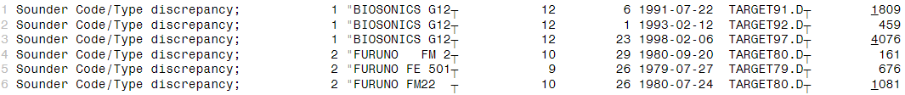

Vérification du gain du sondeur
La valeur de gain du sondeur est absente (NA) ou erronée (>50) pour les relevés suivants :
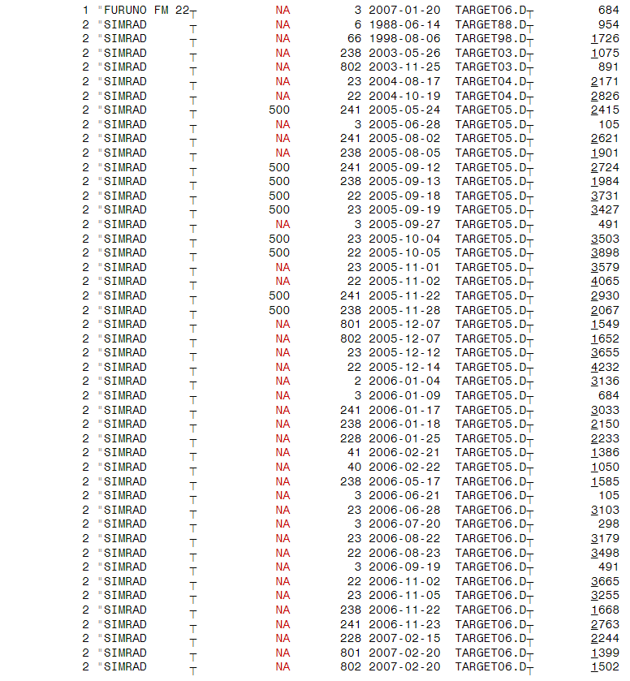

Liste des types de problèmes de données et leur fréquence
Le tableau suivant présente une liste partielle des types de data_issues et de leur fréquence dans les données de sortie définitives. Plusieurs problèmes de données peuvent être recensés pour un enregistrement donné. Les problèmes de données individuels sont séparés par un point-virgule dans le texte du champ data_issues. En raison de la troncature du texte dans ce tableau, tous les data_issues ne sont pas entièrement énumérés ci-après. Veuillez vous reporter à la feuille de calcul Target_OUTPUT_data_FINAL du classeur Target_OUTPUT_CHK_data.xlsx pour tous les renseignements concernant data_issues
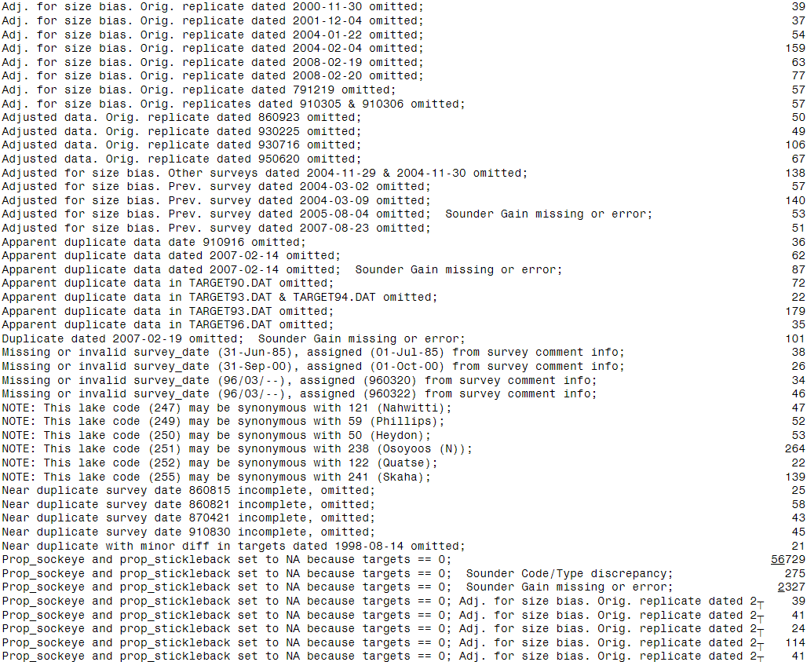
Cont’d.

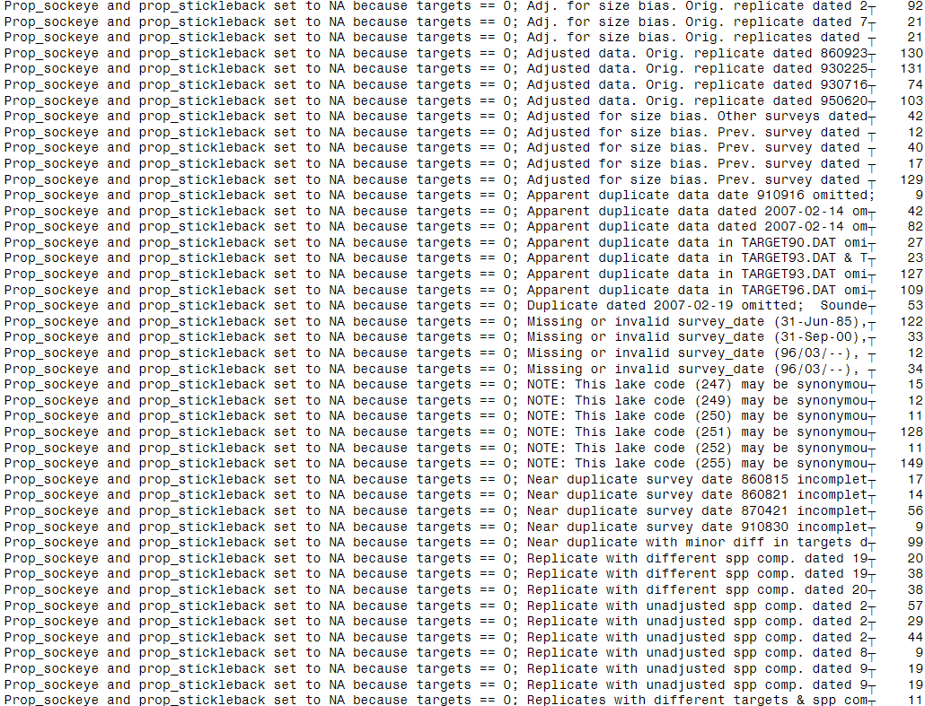
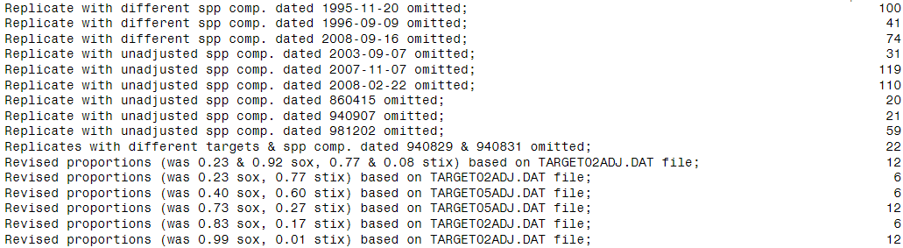
Cont’d.
